Учреждение образования

«БЕЛОРУССКИЙ ГОСУДАРСТВЕННЫЙ ТЕХНОЛОГИЧЕСКИЙ УНИВЕРСИТЕТ»

Дисциплина «Разработка программных роботов»

Студент: Скалкович С.Л.

ФИТ 3 курс 2 группа

Преподаватель: А.Н Николайчук

Минск 2023

Содержание

Лабораторная работа № 1. Ознакомление с UiPath Studio 3

Лабораторная работа № 2. Условные операторы. Обработка данных в приложениях Excel, Word, Pdf 8

Лабораторная работа № 3. Работа с информацией из изображений, сайтов, электронной почты 8

Лабораторная работа № 4. Обработчики ошибок. Использование 20

модулей и библиотек. Публикация проектов 20

Лабораторная работа № 5. Основные функции Оркестратора 27

Лабораторная работа № 6. Использование шаблона Robotic 34

Лабораторная работа № 7. Ознакомление с Power Automate Desktop 35

Лабораторная работа № 8. Обработка информации в Power Automate Desktop 42

# **Лабораторная работа № 1. Ознакомление с UiPath Studio**

**Задание 1-1**. Создать процесс автоматизации в UiPath Studio, который выведет слово **Hello …** в окне сообщения **Message Box**.

Открыл программу UiPath Studio и создали новый проект "Hello-1". В проекте создали "рабочую область" и назвали ее "Sequence - 'Вывод текста в окно сообщений'". Создал две ячейки для хранения информации. Перменные будет на рисунке 1.1.

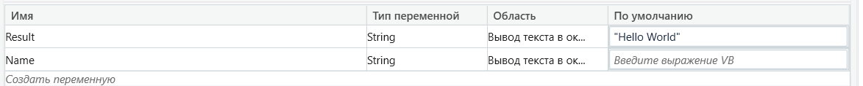

Рисунок 1.1 – Объявление перменных

Добавил окно для ввода информации, где спросили у пользователя его имя. Окно для ввода будет на рисунке 1.2.

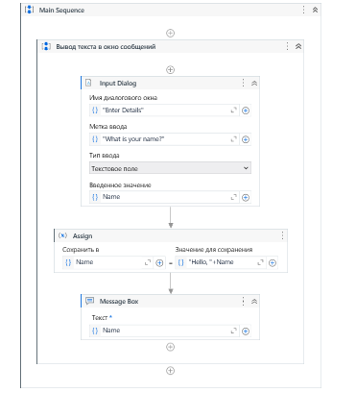

Рисунок 1.2 – Окно для ввода

Проверили, чтобы не было ошибок.Запустили процесс автоматизации. Результат будет на рисунке 1.3.

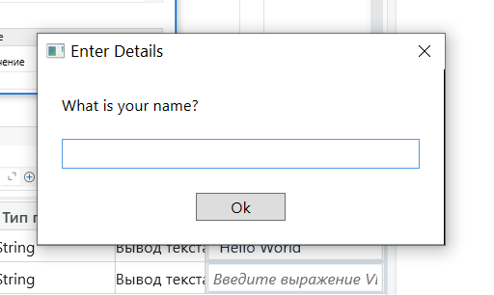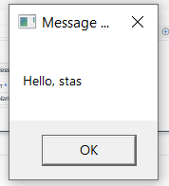

Рисунок 1.3 – Результат работы программы

**Задание 1-2**. С помощью рекордера создать процесс автоматизации, который вводит текст в приложении Блокнот и меняет его шрифт. Использовать режим **базовой записи**

Для выполнения этого задания нужно выполнить следующие шаги: открыть приложение Блокнот.Перенести последовательность Sequence на рабочую панель. На ленте Проект выбрать "Запись" и в раскрывающемся списке выбрать тип записи. Запись будет на рисунке 1.4.

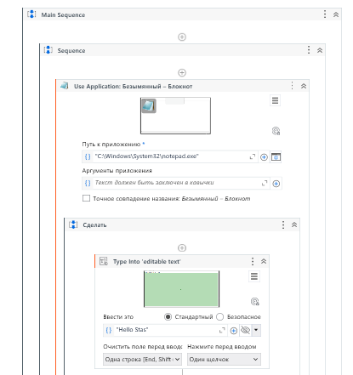

Рисунок 1.4 – Запись блокнота

В Блокноте нажать на главное окно, что вызвало всплывающее окно. Выбрать меню "Формат (Format)". Клик будет на рисунке 1.5.

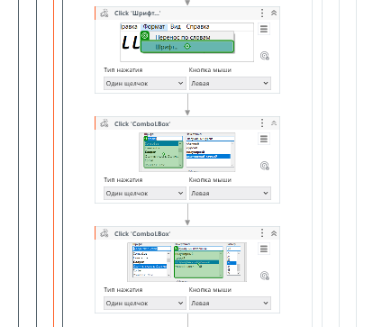

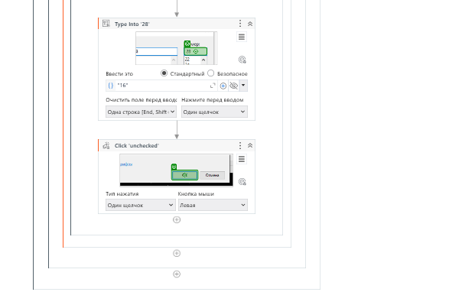

Рисунок 1.5 – Выбор формата

Шрифт (Font)" и изменил его на полужирный

Затем я открыл Блокнот и запустил процесс автоматизации на выполнение. Результат работы будет на рисунке 1.6.

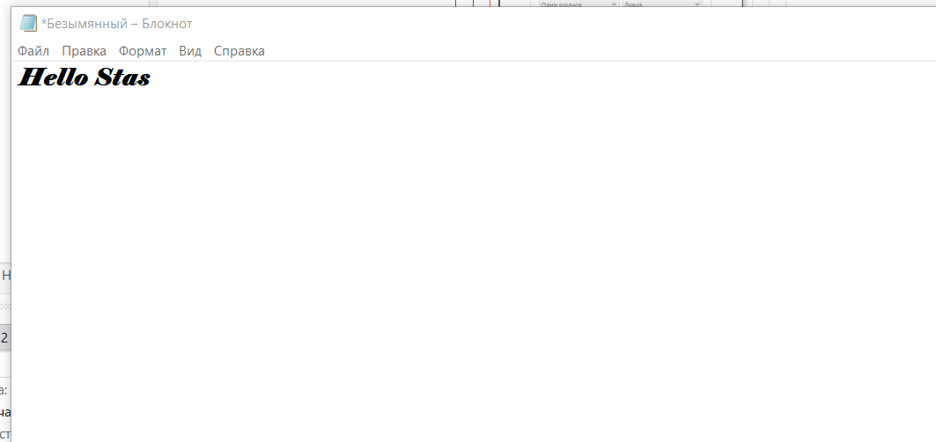

Рисунок 1.6 – Результат работы

**Задание 1-3**. Создать процесс автоматизации, в котором целочисленная переменная пошагово увеличивается от 4 до 8 с шагом 2 и при каждом увеличен

Нужно перенести последовательность Sequence на рабочую панель. Создать целочисленную переменную "count" типа Int32 со значением по умолчанию 4 будет на рисунке 1.7.



Рисунок 1.7 – Объявление перменных

Добавить действие "Do While": В поле "Условие (Condition)" поместить условие "count <= 8".В разделе "Тело (Body)" действия "Do While" добавить действие "Assign". В поле "To" ввести "count". Справа от знака равенства ввести "count+2". Добавил действие "Write Line". Пример из блоков будет на рисунке 1.8.

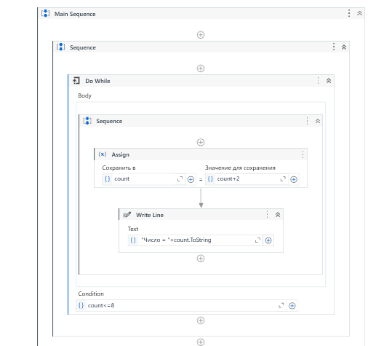

Рисунок 1.8 – Блоки do while

Проверил содержимое окна Вывод. Результат будет на рисунке 1.9.

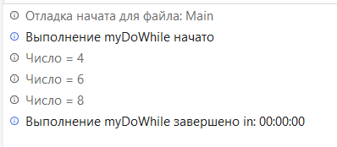

Рисунок 1.9 – Результат работы процесса

**Задание 1-4**. Создать процесс автоматизации, в котором определяется количество элементов массива целых чисел. В окно **Message Box** записать количество чисел, в окно **Вывод записать элементы массива.**

Нужно было через цикл For each вывести элементы в окно Message Box. Содрежание блоков будет на рисунке1.10.

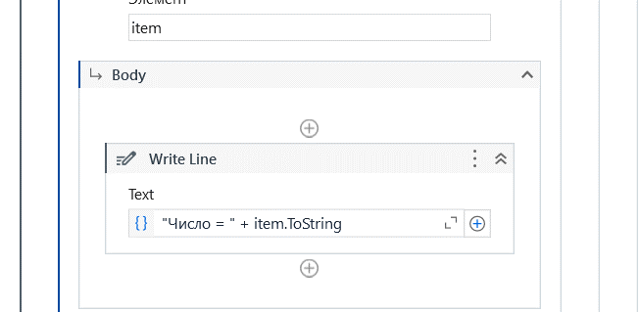

Рисунок 1.10 – Содержание блоков

Резудьтат работы будет на рисунке 1.11.

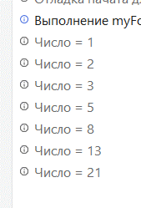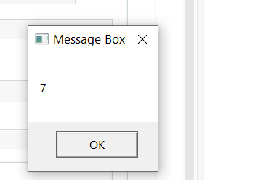

Рисунок 1.11 – Результат работы блока

**Задание 1-5**. Самостоятельно создать процесс автоматизации, в котором определяется сумма элементов массива целых чисел. **Опробовать** использование действий **Break** и **Continue**. Проверить результат, который вместе с ответом должен содержать также фамилию студента.

Для создания процесса с подсчетом суммы чисел нужно через цикл пройти и в перменную добавлять элемент. Также нужно использовать Break и Continue , поэтому нужно использовать оператор if. Структура проекта будет на рисунке 1.12.

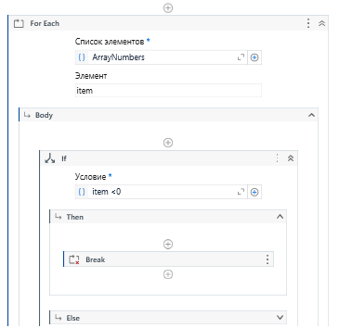

Рисунок 1.12 – Структура блоков

Результат будет на рисунке 1.13.

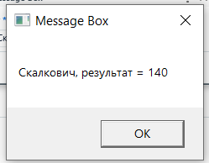

Рисунок 1.13 – Результат работа

Таким образом, в рамках данной лабораторной работы были рассмотрены различные аспекты процесса автоматизации с использованием UiPath Studio. Начиная с простых задач, таких как вывод текста в окне сообщения "Message Box" и использование рекордера для создания автоматизации в приложении " и перешли к более сложным задачам.

# **Лабораторная работа № 2. Условные операторы. Обработка данных в приложениях Excel, Word, Pdf**

**Задание 2-1**. Создать процесс автоматизации, который играет с пользователем на угадывание числа. Число генерируется случайным образом в пределах от 1 до 9.

Для того, чтобы выполнить это задание нужно будет создать несколько перемен, а также использовать блок “Flow decision”, который будет проверять или угадали число. Структура процесса будет на рисунке 2.1.

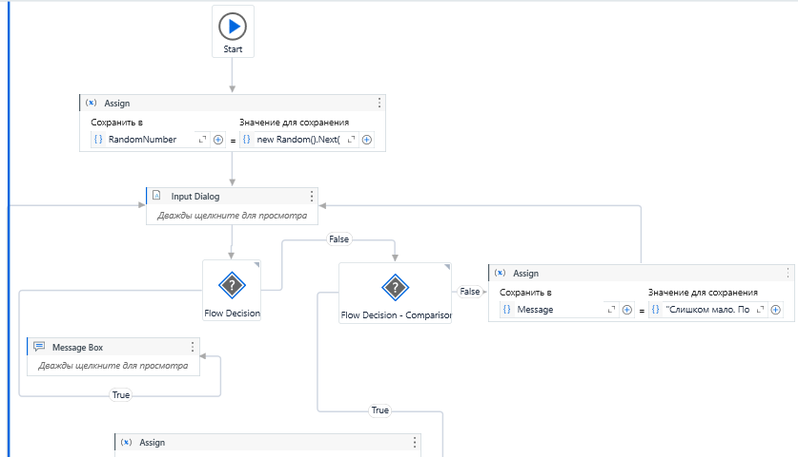

Рисунок 2.1 –Структура процесса

Процесс будет запускать окно, где нужно будет ввести число и если число угадали ,то процесс завершится. Результат будет на рисунке 2.2.

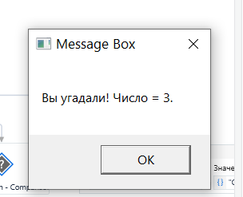

Рисунок 2.2 –Результа работы процесса

**Задание 2-2**. Создать процесс автоматизации, в котором с помощью встроенных методов **Split** и **Substring** из текста «Платформа UiPath» выделяются отдельные части.

Нужно из строки выделить подстроку при помощи метода Split и применяется метод в блоке Assign. Структура будет на рисунке 2.3.

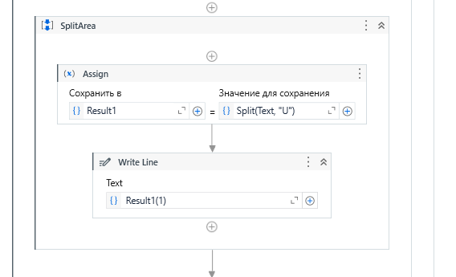 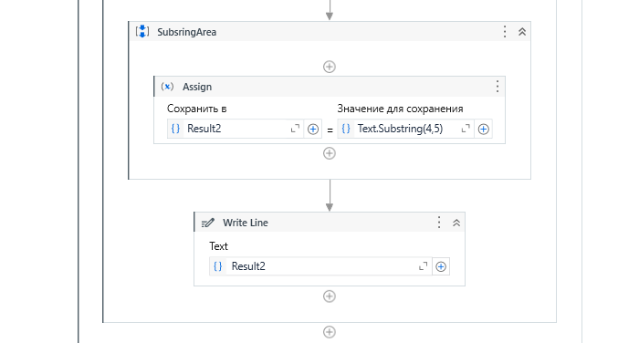

Рисунок 2.3 –Структура проесса

Результат будет на рисунке 2.4.

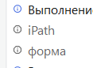

Рисунок 2.4 –Результат работы процесса

**Задание 2-3**. Создать процесс автоматизации, который читает данные в таблице Excel с результатами сдачи экзамена на первом листе, определяет и записывает на втором листе, сколько человек получили оценки больше или равные пяти, и сколько меньше.

Чтобы работать с онвоными функциями excel, нужно открыть в одном потоке и тогда можно будет проводить различные манипуляции. Структура использования excel будет на рисунке 2.5.

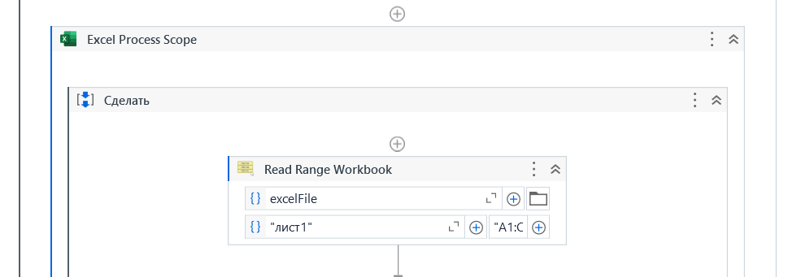

Рисунок 2.5 –Структура подлючения использования excel

Для записи в файл используется дейсвие Write Cell WorkBook. Пример будет на рисунке 2.6.

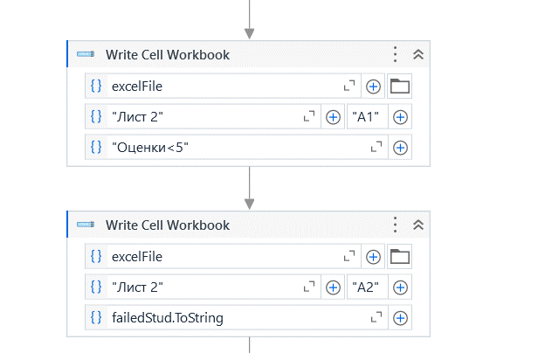

Рисунок 2.6 –Записать в файл excel

Результат работы будет представлен на рисунке 2.7.

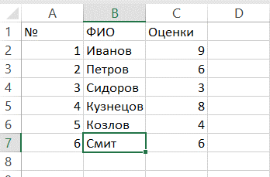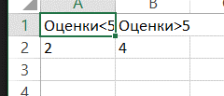

Рисунок 2.7 –Результат работы процесса

**Задание 2-4**. Создать процесс автоматизации, в котором создается и заполняется таблица с результатами сдачи экзамена, а затем с помощью фильтрации анализируется информация, определяются фамилии студентов, получивших оценки меньшие 5, и выводятся в окно **Вывод**.

Для начала нужно поместить данные в таблицу данных и отфильтровать данные. Добавления и фильтрация данных будет на рисунке 2.8.

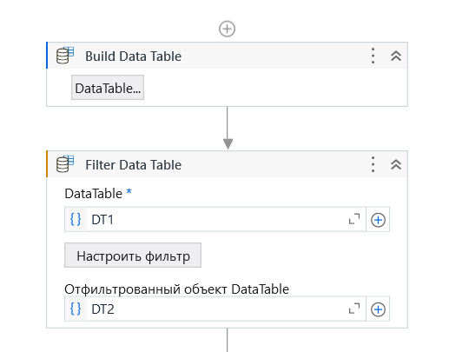

Рисунок 2.8 –Действия добавления и фильтрация данных

Результат работы будет на рисунке 2.9.

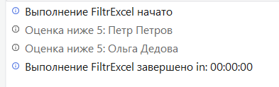

Рисунок 2.9 –Результат работы процесса

**Задание 2-5**. Прочитать текст из документа, подготовленного в приложении Word, записать его в другой документ Word, добавить картинку и преобразовать в файл Pdf.

Для начала нужно прочитать текст из документа word и вставить картинку в word. После этого сохранить в формате .pdf. Структура процесса будет на рисунке 2.10.

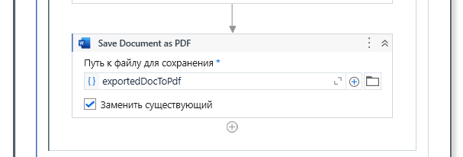

Рисунок 2.10 –Структура процесса

Файл pdf будет на рисунке 2.11.

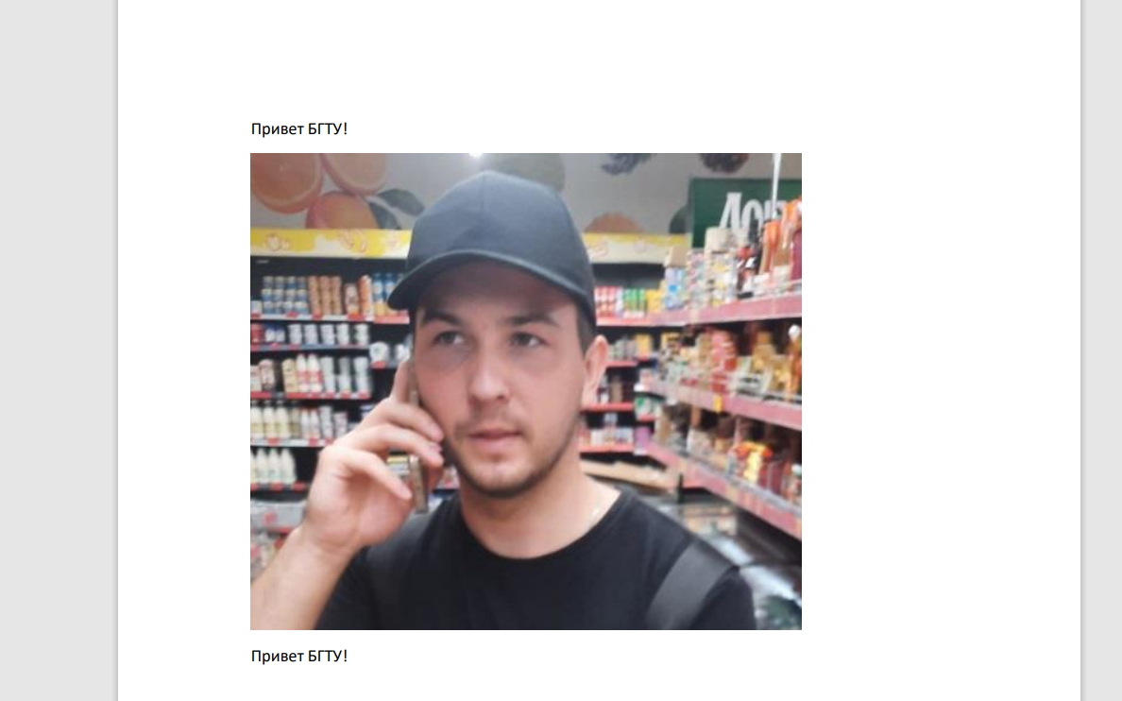

Рисунок 2.11 –Файл pdf

**Задание 2-6**. Создать процесс автоматизации, в котором создается и заполняется таблица некоторым содержимым. Таблицу записать в файл Excel, вычислить сумму данных какого-либо столбца, максимальное значение и записать их в ячейки таблицы Excel, а также вывести в окна сообщений.

Для начала нужно заполнить данные в таблицу, после этого исопльзутся excel scope и уже там заисать данные в таблицу. Структура процесса будет на рисунке 2.12.

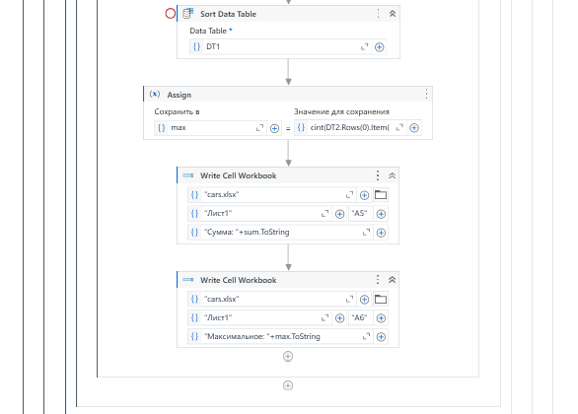

Рисунок 2.12 –Структура процесса

Результат работы будет на рисунке 2.13.

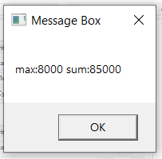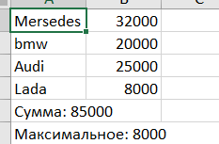

Рисунок 2.13 –Результат работы

Таким образом, в данной лабораторной работе были рассмотрены различные аспекты автоматизации задач с использованием UiPath Studio, начиная с простых заданий, таких как разделение строки и извлечение подстрок (задание 2-2) и игра в угадывание числа (задание 2-1), до более сложных задач, связанных с обработкой данных из таблиц Excel (задания 2-3 и 2-4) и созданием и редактированием документов Word, включая добавление изображений и преобразование в файлы PDF (задание 2-5).

Лабораторная работа № 3. Работа с информацией из изображений, сайтов, электронной почты

**Задание 3-1**. Создать процесс автоматизации в UiPath Studio, который прочитает отсканированное изображение счета и сохранит извлеченные данные в файле **.csv**

Имеется изображение счета, которое надо использовать для лабораторной работы.

Для начала нужно добавить действие Send Hotkey, после добавить действие Get OCR Text и уже там заисать данные в переменную. Для email логика будет такая же Структура процесса будет на рисунке 3.1.

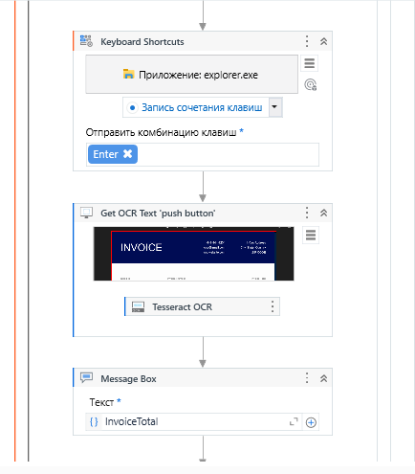 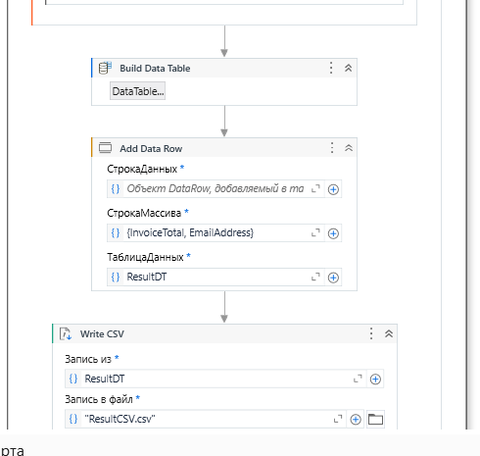

Рисунок 3.1 –Структура процесса

Результат работы будет на рисунке 3.2.

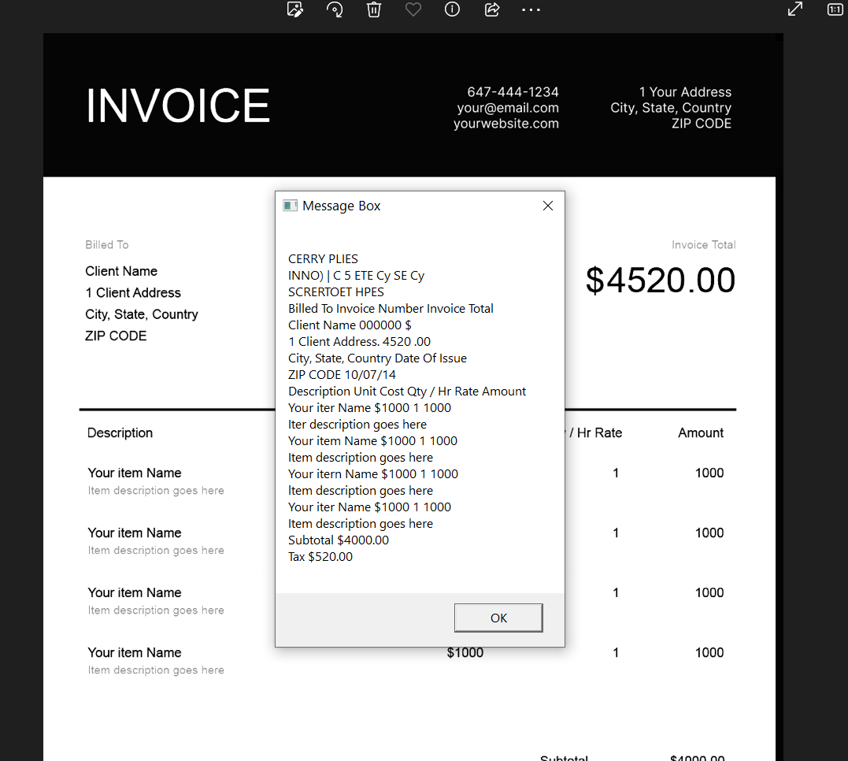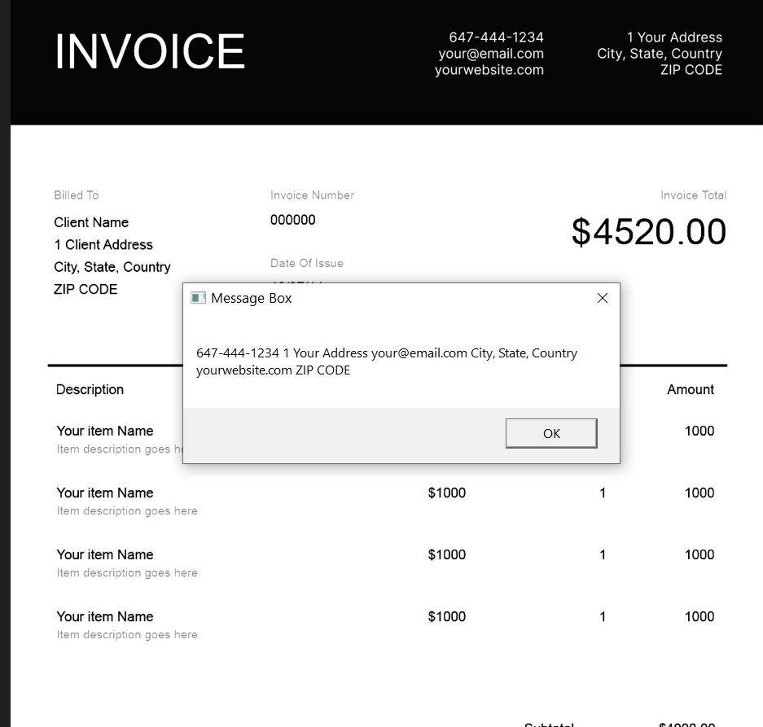

Рисунок 3.2 –Результат работы

**Задание 3-2**. Создать процесс автоматизации, который будет извлекать информацию о сотрудниках с веб-сайта и сохранять ее в файле Excel.

Для начала нужно добавить действие Do while, указать условие Val<cint(Number), после добавить действие Get Text и уже там записать данные в переменную. Структура процесса будет на рисунке 3.3.

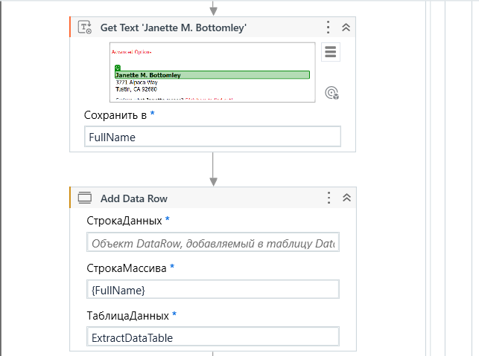

Рисунок 3.3 –Структура процесса

Результат работы будет на рисунке 3.4 , где указываем кол-во ФИО.  
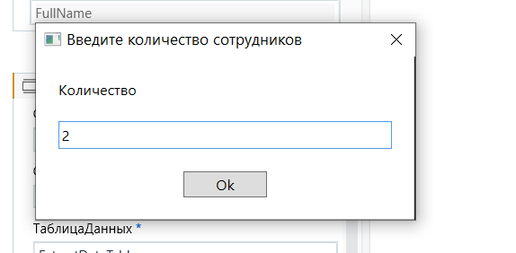

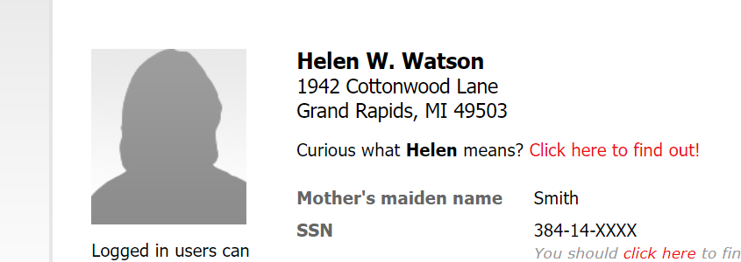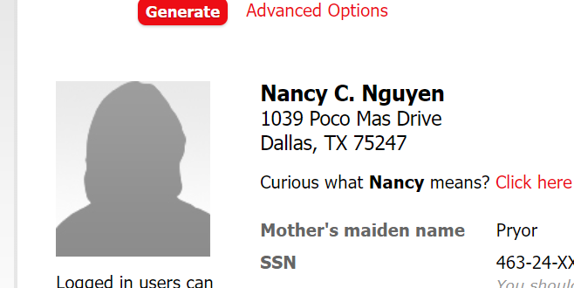

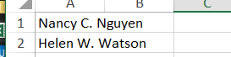

Рисунок 3.4 –Результат работы

**Задание 3-3**. Создать процесс автоматизации для заполнения веб-формы данными, извлеченными из таблицы Excel.

Для начала нужно создать html-файл. Создать действие Use Browser, указать url и добавить действие Type into (Указать элменты). Структура процесса будет на рисунке 3.5.

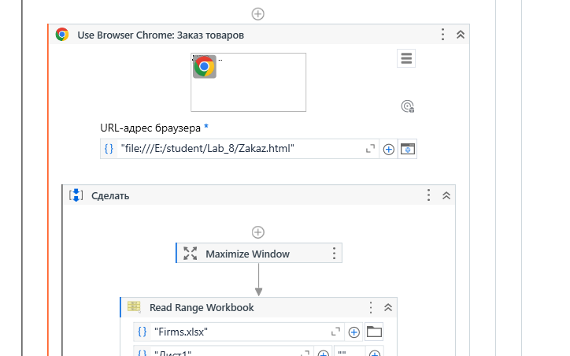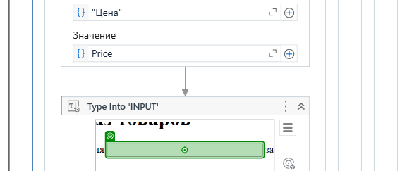

Рисунок 3.5 –Структура процесса

Результат работы будет на рисунке 3.6.

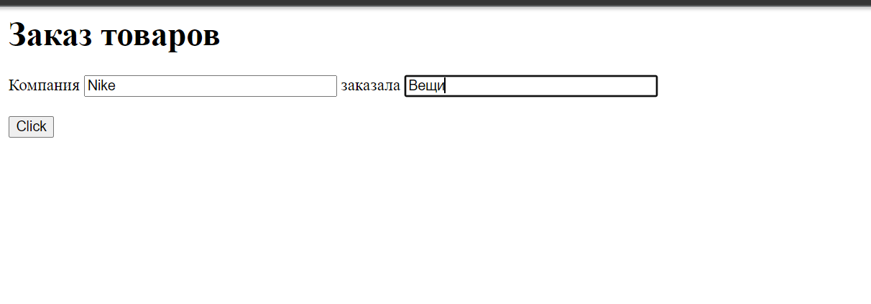

Рисунок 3.6 –Результат работы

**Задание 3-4**. Создать процесс автоматизации, который извлекает список статей по экономике с сайта Википедии с помощью инструмента **Считывание данных** (**Data Scraping**) и записывает список в таблицу Excel.

Для начал нужно создать действие Use Browser, указать url и добавить действие Excel Application Scope Структура процесса будет на рисунке 3.7.

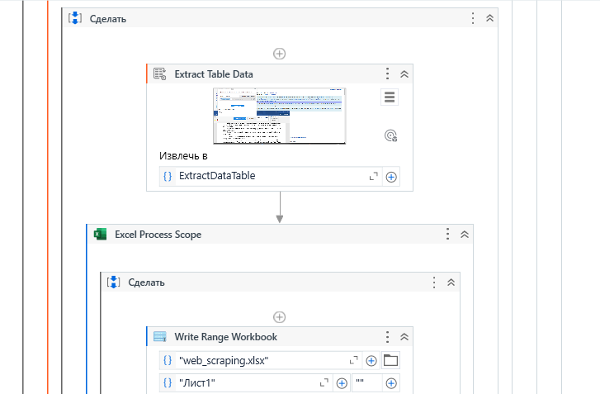

Рисунок 3.7 –Структура процесса

Результат работы будет на рисунке 3.8.

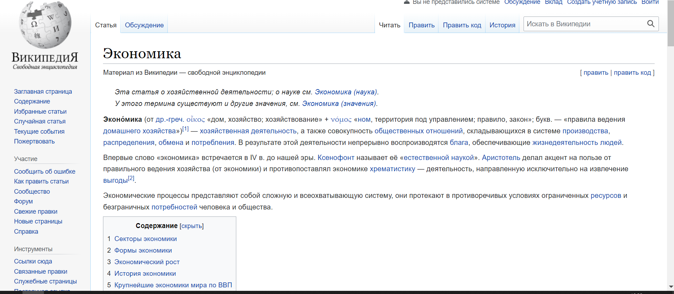

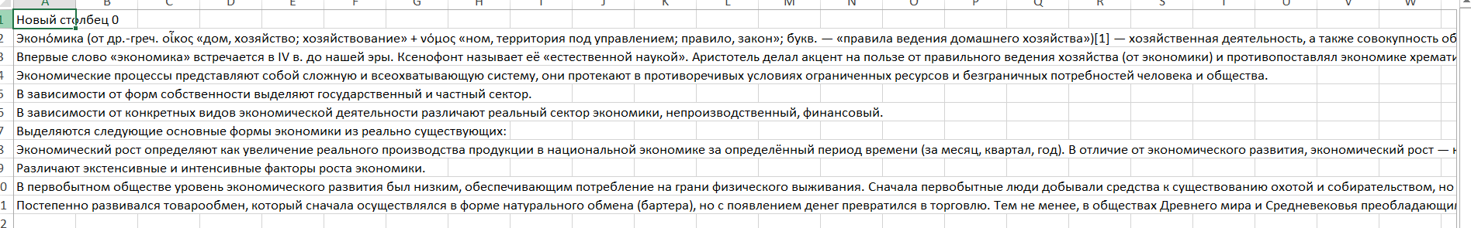

Рисунок 3.8 –Результат работы

**Задание 3-5**. Создать процесс автоматизации, который получает из диспетчера учетных записей Windows данные пользователя для подключения к почтовому ящику, а затем отправляет письмо на этот же адрес с помощью действия **Send SMTP Mail Message**. Затем процесс автоматизации должен получить последние полученные 5 писем из этого ящика с помощью действия **Get IMAP Mail Messages**, сохранить текст в файле и вложения последнего пришедшего письма.

Для начала нужно создать действие Get Secure Credentials и действие Send Message, чтобы отправить на Email.Структура процесса будет на рисунке 3.9.

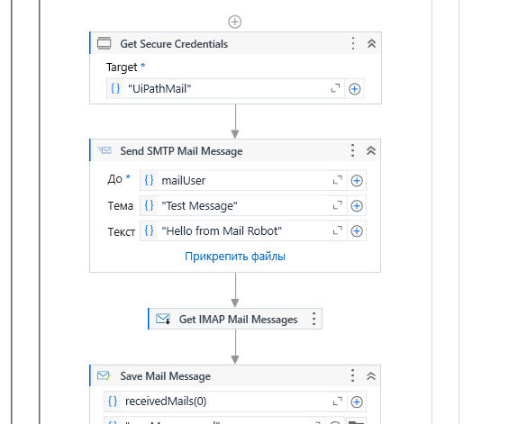

Рисунок 3.9 –Структура процесса

Результат работы будет на рисунке 3.10.

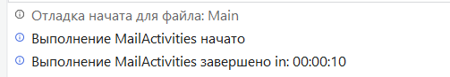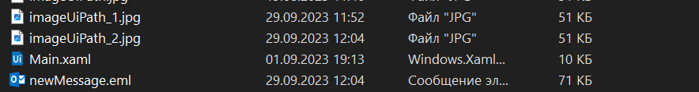

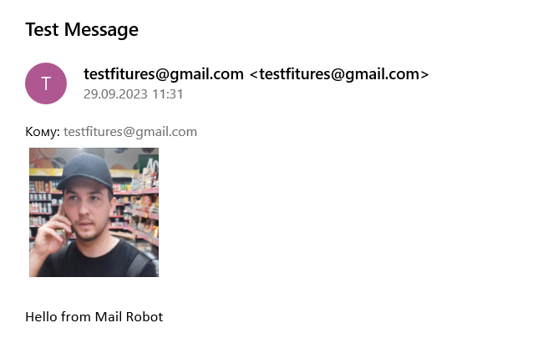

Рисунок 3.10 –Результат работы

Лабораторная работа № 4. Обработчики ошибок. Использование

модулей и библиотек. Публикация проектов

**Задание 4-1**. Создать процесс автоматизации, который построит таблицу данных, и заполнит этими данными файл **.csv**. Для проверки введенных данных использовать механизм **Try-Catch**.

Для начала нужно добавить действие Try-catch. В блоке try добавить действий, а в блоке catch добавить Exception.Структура процесса будет на рисунке 4.1.

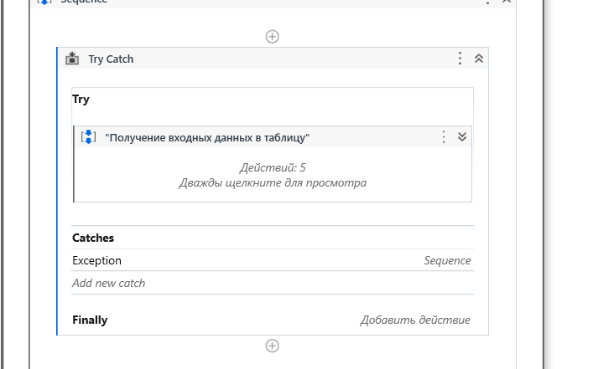

Рисунок 4.1 –Структура процесса

Результат работы будет на рисунке 4.2.

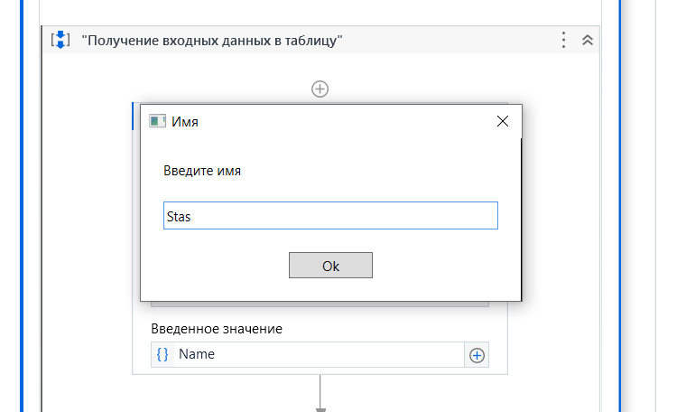

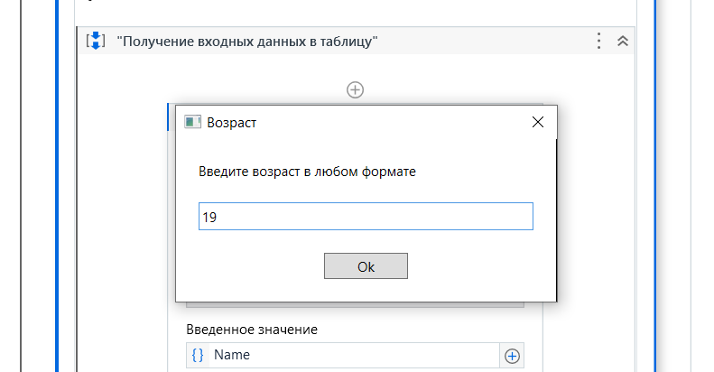

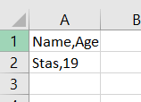

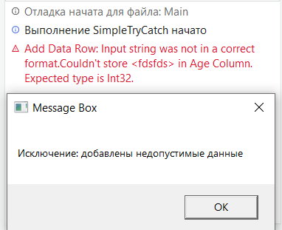

Рисунок 4.2 –Результат работы

**Задание 4-2**. Создать процесс автоматизации, который после ввода текста в Блокнот закроет приложение. Если документ сохранить нажатием клавиш **Ctrl-s** после автоматического ввода текста, то процесс заканчивается правильно. Если не сохранять документ, то появится сообщение об ошибке.

Для начала нужно открыть блокнот и записать текст, а потом добавить глобальный обработчик. Структура процесса будет на рисунке 4.3.

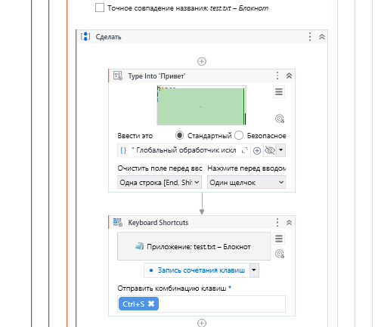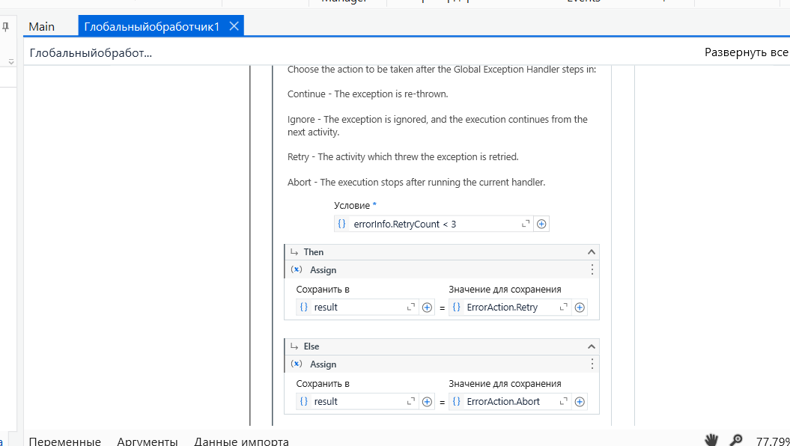

Рисунок 4.3 –Структура процесса

Результат работы будет на рисунке 4.4.

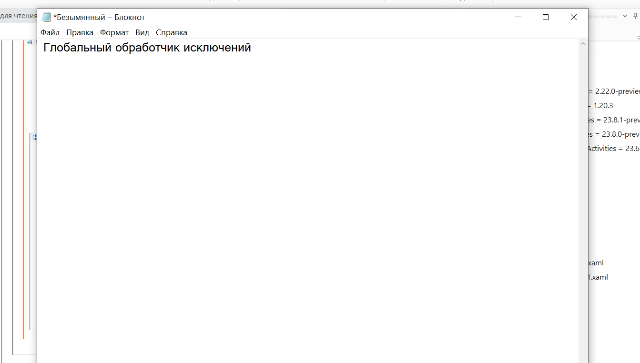

Рисунок 4.4 –Результат работы

**Задание 4-3**. Создать процесс автоматизации, демонстрирующий способы использования **модуля** в процессе автоматизации с действием **Invoke Workflow File**. Процесс автоматизации должен анализировать содержимое таблицы Excel, в которой записана информация о заказанных организациями товарах и оплате за них. Если товар не оплачен, то название организации следует вывести в окно **Вывод**.

Для начала нужно создать excel и заполнить данными. Потом выбрать пункт Последовательность и в окне указать имя нового модуля, например, ModulAnaliz. Структура процесса будет на рисунке 4.5.

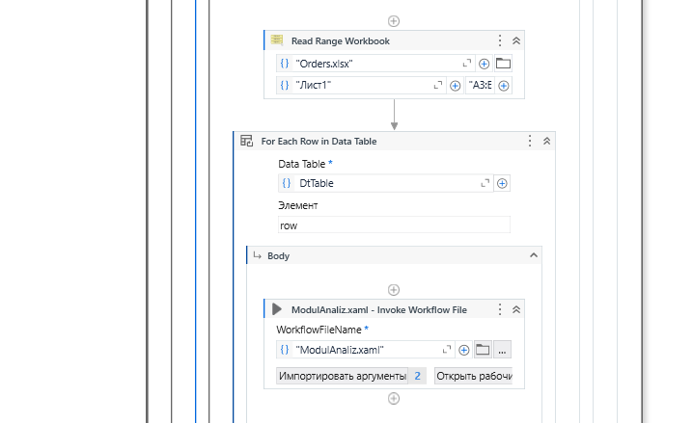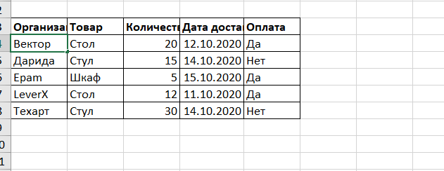

Рисунок 4.5 –Структура процесса

Результат работы будет на рисунке 4.6.

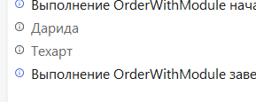

Рисунок 4.6 –Результат работы

**Задание 4-4**. Создать проект, в котором данные получаются из одной таблицы Excel и добавляются в другой файл Excel. Затем опубликовать проект в библиотеке в особом канале, установить в другом проекте и использовать содержащиеся в нём действия.

Для начала нужно прочитать данные из одного в файла и добавить в другой. Структура процесса будет на рисунке 4.7.

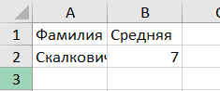

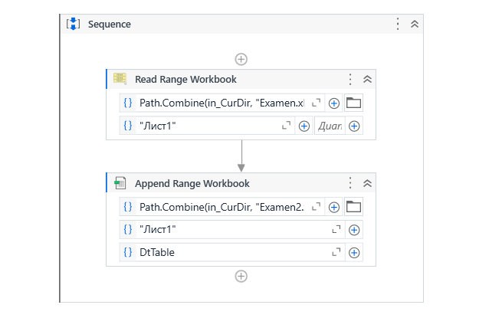

Рисунок 4.7 –Структура процесса

Результат работы будет на рисунке 4.8.

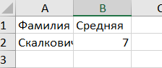

Рисунок 4.8 –Результат работы

**Задание 4-5**. Поместить другой проект из какой-либо лабораторной работы в библиотеку и опубликовать. Продемонстрировать использование получившегося проекта.

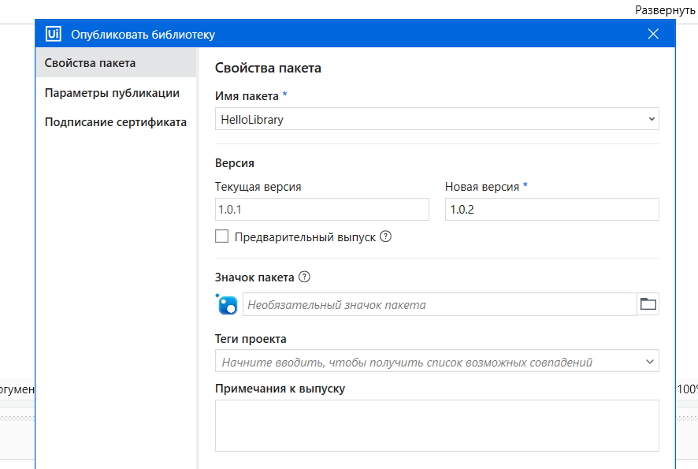

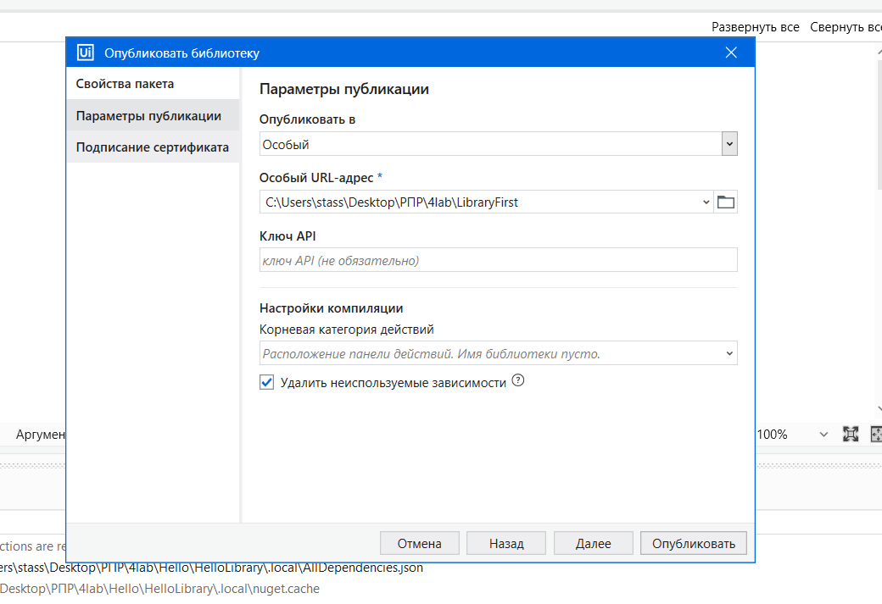

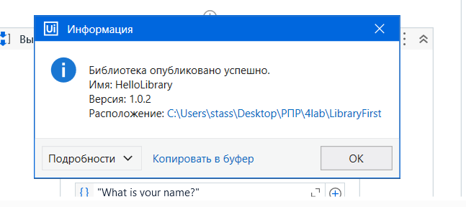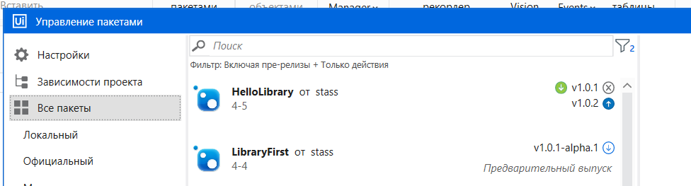

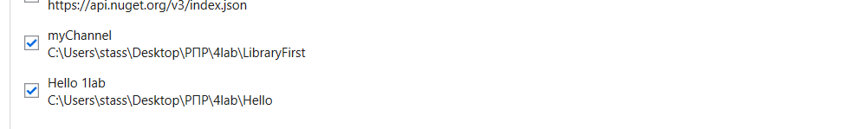

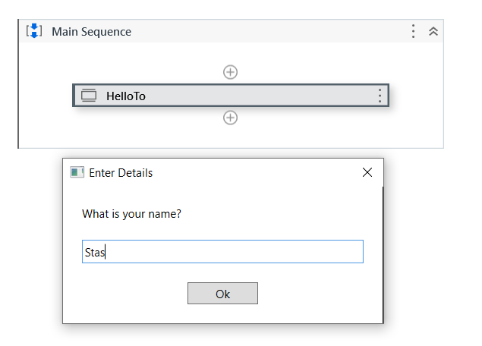

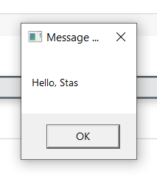

Лабораторная работа № 5. Основные функции Оркестратора

**Оркестратор** (**Orchestrator**) − это **веб-приложение**, позволяющее управлять роботами UiPath. Оно осуществляет выполнение программных роботов, обработку ресурсов, очередей, планирование работы, генерацию журналов.

**Задание 5-1**. Подключить процесс автоматизации к Оркестратору и выполнить его.

**Подключение процесса в Оркестраторе**

Открыть Orchestrator (https://cloud.uipath.com), используя свою учетную запись. В правом верхнем углу можно нажать Безымянныйи выбрать русский язык. Потом проверить в правом верхнем углу кружок окрашен в зеленый цвет, то значит робот уже подключен к Оркестратору. На рисунке 5.1 будет страница оркестратора.

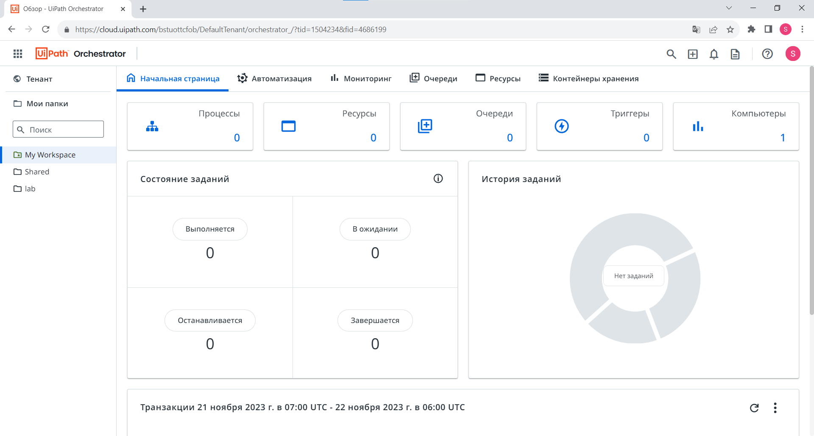

Рисунок 5.1 –Оркестратор

На рисунке 5.2 будет приложение UiPath Assistant, в которое работает к оркестратору.

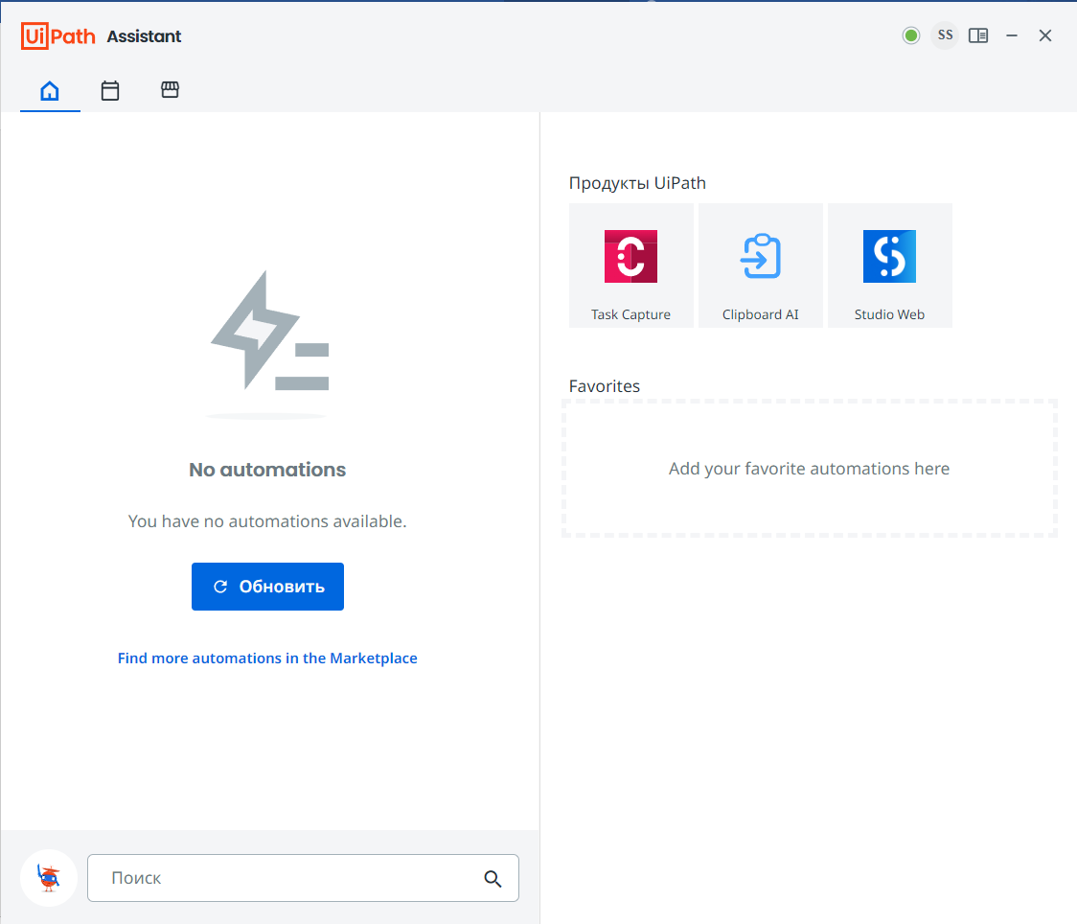

Рисунок 5.2 –UiPath Assistant

Перейти на вкладку Orchestrator, выбрать Tenant, нажать на кнопку Компьютеры, затем на кнопку Добавить компьютер. На рисунке 5.3 будет скрин.

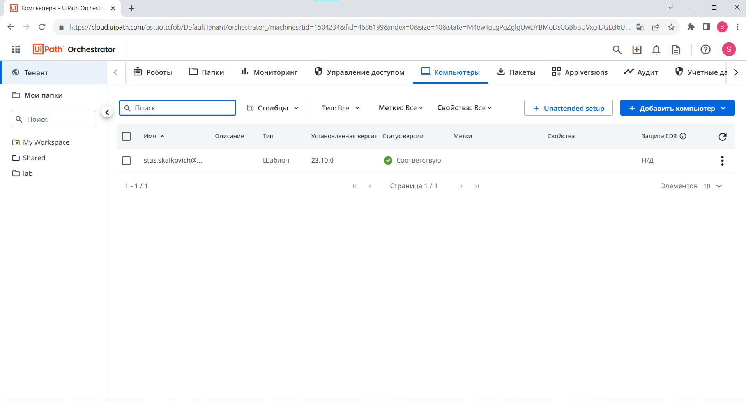

Рисунок 5.3 –Вкладка компьютеры

(Чтобы узнать имя компьютера, надо в командной строке (**Пуск => Командная строка => cmd** или **win+R => cmd**) ввести команду **hostname** и нажать **Enter**).

В поле **Production** ввести 1, в поле **Testing** ввести 1. Нажать на кнопку **Обеспечение**. Имя компьютера будет на рисунке 5.4.



Рисунок 5.4 – Имя компьютера

В правой части выбрать пользователя, нажать кнопку  Дополнительные действия и выполнить команду Изменить.

Выбрать пункт Роли, нажать на текст внутри поля и отметить все имеющиеся роли (5 штук). На рисунке 5.5 будут роли.

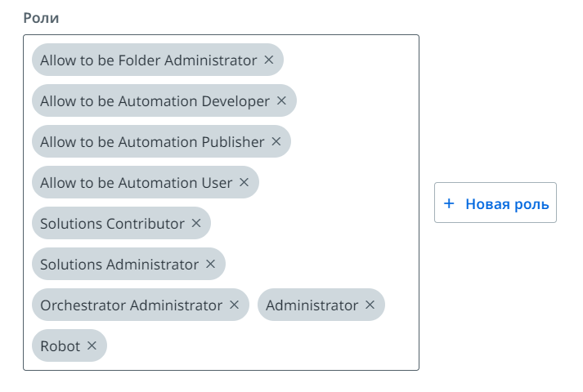

Рисунок 5.5 – Список ролей

**Публикация процесса автоматизации в Оркестраторе**

В процессе публикации нужно преобразовать процесс в пакет как файл .**nupkg**. Для этого открыть в UiPath Studio проект, например, с лабораторной работой № 1. На рисунке 5.6 будут файлы.

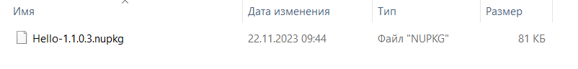

Рисунок 5.6 – Файлы

В появившемся окне на вкладке Свойства пакета можно привести краткое описание изменений, внесенных в проект, добавить новую версию в поле Новая версия и установить флажок Предварительная версия, чтобы пометить версию как alpha, если это необходимо. На рисунке 5.7 будет результат работы.

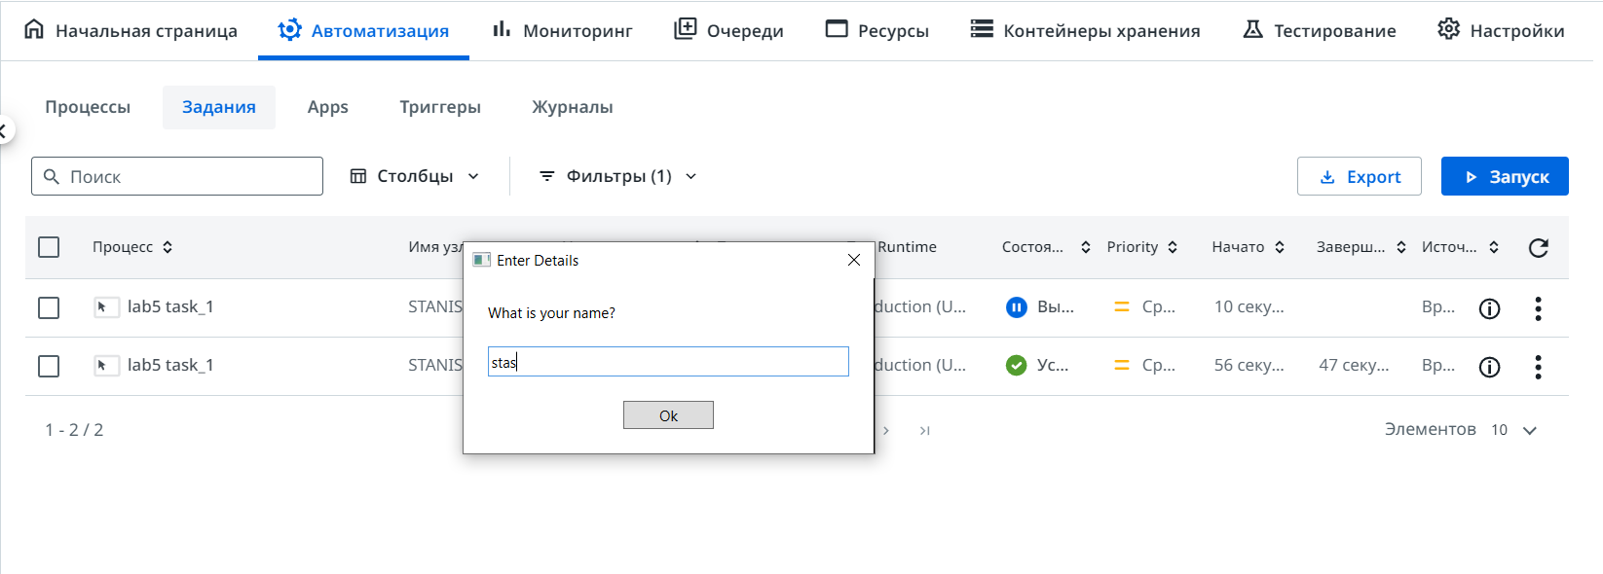 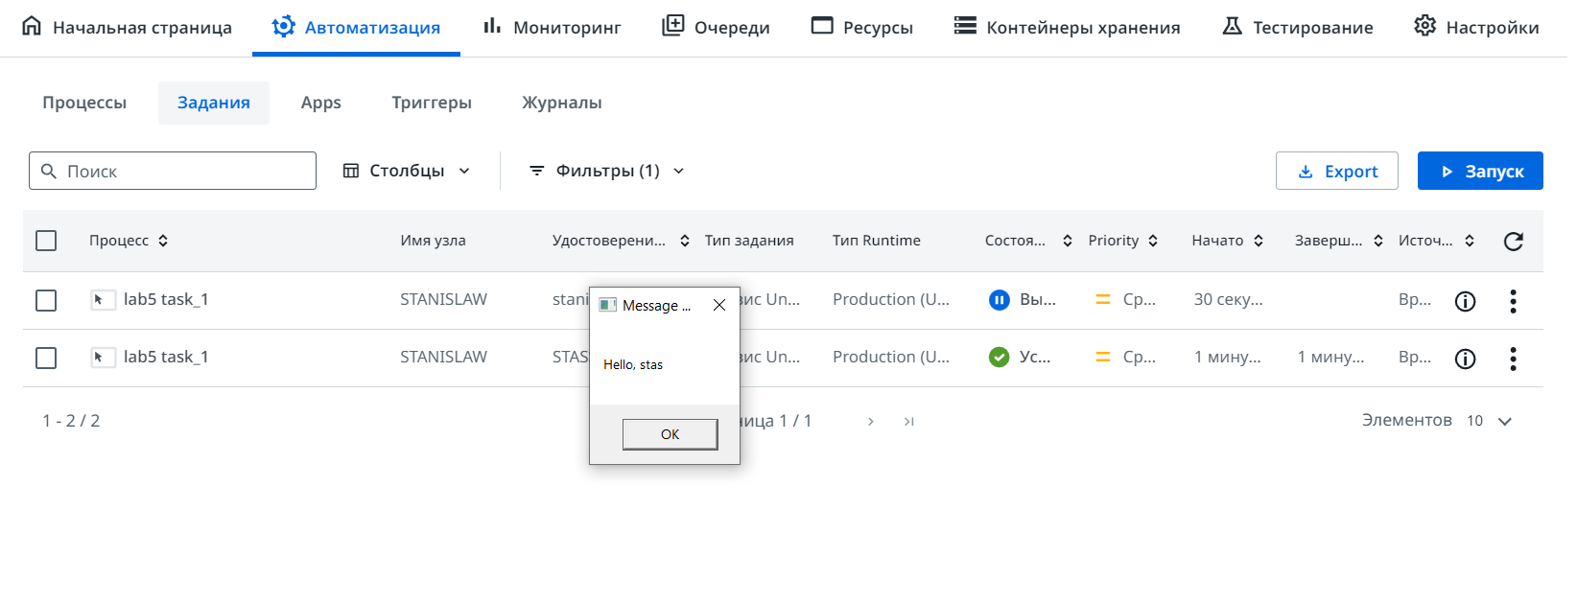

Рисунок 5.7 – Работа программа

**Задание 5-2**. В Оркестраторе создать триггер по времени, в котором запланировать время запуска робота.

Расписания создаются для Unattended роботов. Если Unattended робот уже имеется, то можно создать расписание для него.

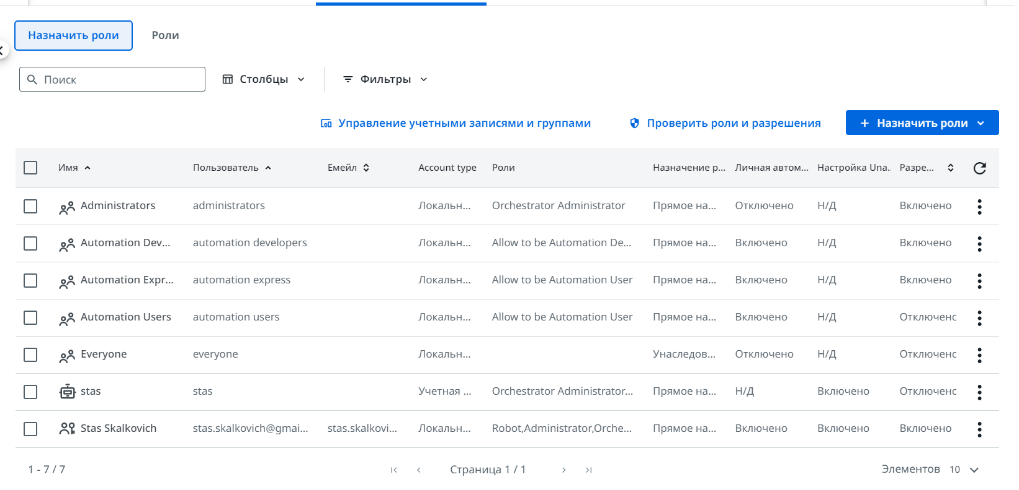

На этой панели справа от ранее созданного робота нажать кнопку 

**Создание расписания запуска робота в Оркестраторе**

В Оркестраторе открыть панель Автоматизация. Выбрать раздел Триггеры. Нажать кнопку Добавить новый триггер.

Выбрать режим Время.

В поле Имя ввести любое название. В поле Имя процесса выбрать ранее созданный процесс. В поле Часовой пояс выбрать UTC +3 часа (Минск).

Определить, когда будет запускать процесс. Например, отметить пункт Minutes и в правой части в выпадающем списке выбрать 1.

Нажать кнопку Добавить.

Затем следует дождаться запуска процесса. В обозначенное время запустится процесс. Добавления триггера будет на рисунке 5.8.

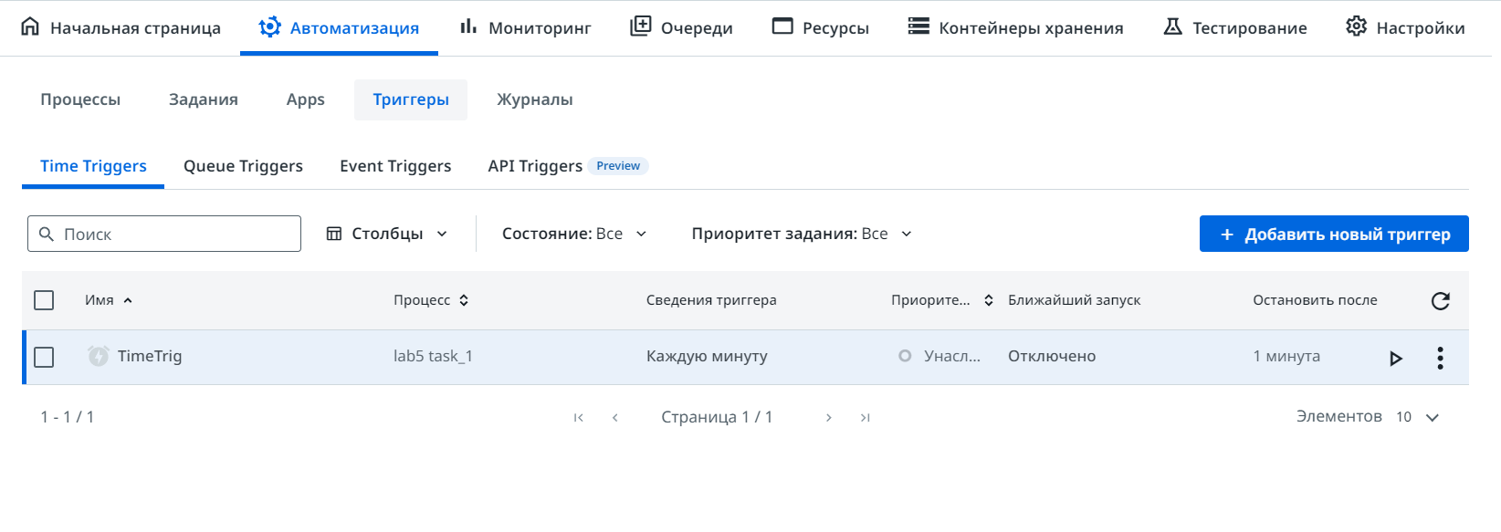

Рисунок 5.8 – Триггер

На рисунке 5.9 будут настройки триггера.

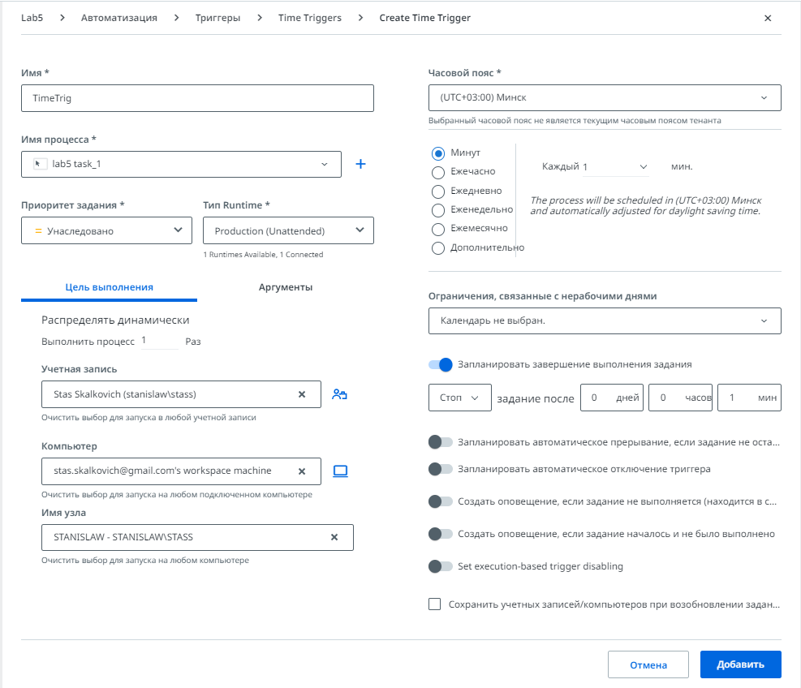

Рисунок 5.9 – Настройки триггера

На рисунке 5.10 будет запуск триггера.

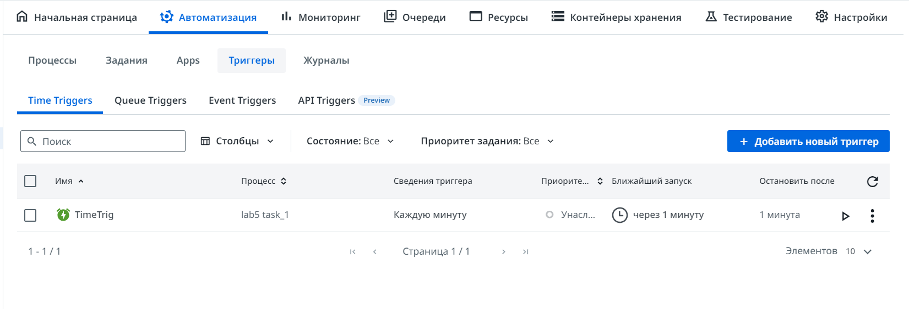

Рисунок 5.10 – Запуск триггера

Результат работы будет на рисунке 5.11.

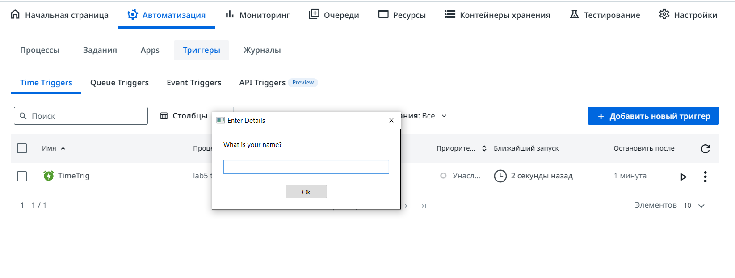

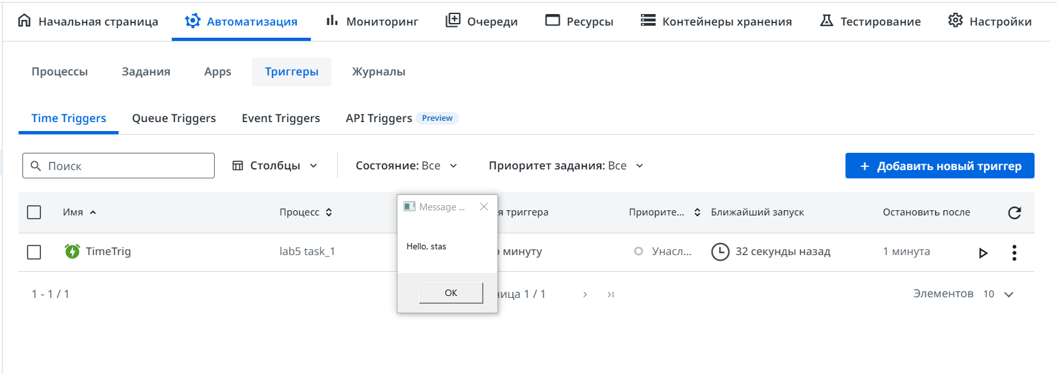

Лабораторная работа № 6. Использование шаблона Robotic

**ReFramework** – это **шаблон**, который используется для создания рабочих процессов автоматизации.

**Задание 6-1**. Создать процесс автоматизации, который откроет приложение и войдет в систему. Затем процесс автоматизации должен обработать транзакции, взятые из определенного Excel-файла, и записать статус и пояснение в тот же Excel-файл рядом с соответствующей транзакцией.

Для демонстрации транзакций в данном примере используется приложение UIDemo.exe. При его запуске появляется окно, в котором надо ввести имя admin и пароль password, нажать кнопку Log In и появится окно UiDemo. В этом окне будет демонстрироваться выполнение транзакций.

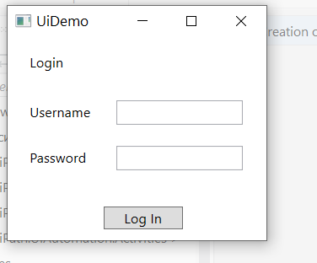 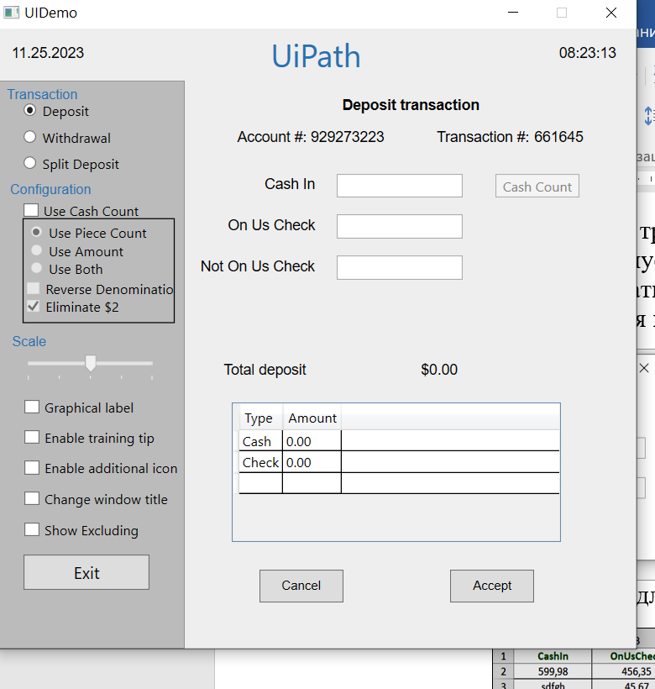

Исходные данные для транзакций находятся в файле Transactions.xlsx:

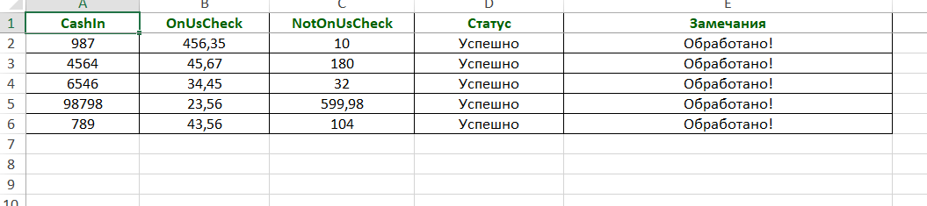

2. В папку Data поместить Excel-файл Transactions.xlsx с описанием транзакций и файл UIDemo.exe, который при запуске проверяет имя и пароль пользователя и открывает окно приложения, демонстрирующего выполнение транзакций.

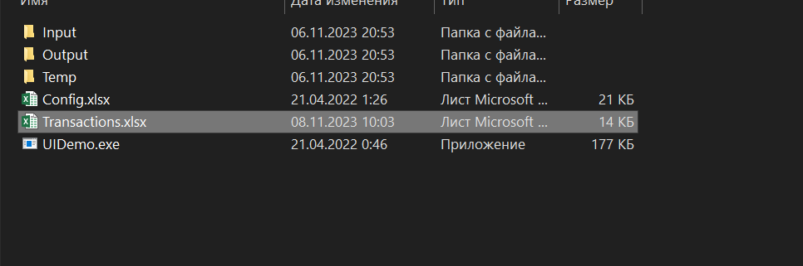

3. Открыть конфигурационный файл Data/Config.xlsx.

На листе Settings изменить значение параметра logF_BusinessProcessName на RePrimer и добавить следующие настройки:

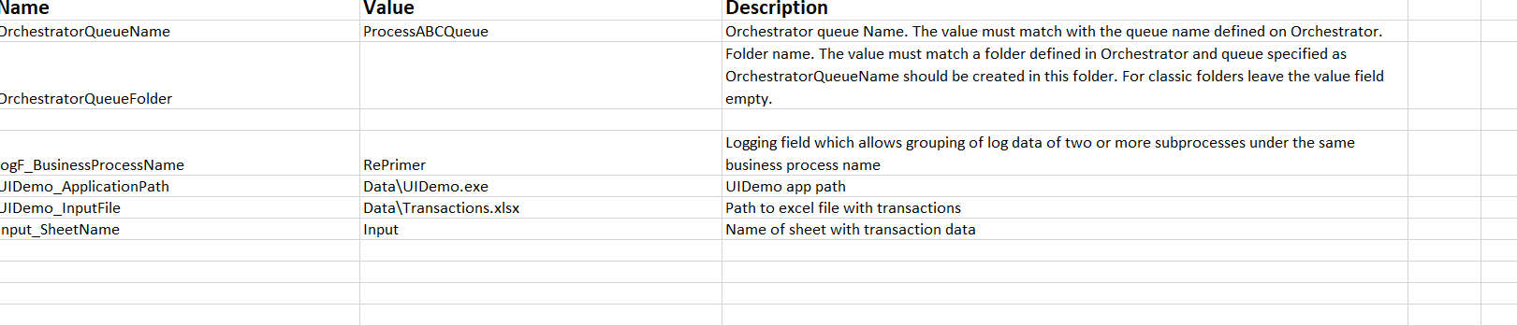

4. Открыть рабочий процесс Main.xaml и раскрыть состояние Init (Инициализация) дважды щелкнув по нему.

Раскрыть процесс if first run – read Config file двойным щелчком и, так как очередь использоваться не будет, удалить последовательность c названием Save job arguments Config.

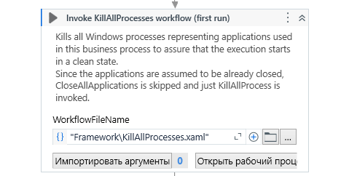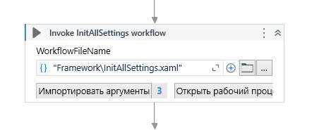

6. Добавить в последовательность действие Read Range из раздела Рабочий журнал (Workbook) и назвать Считывание входных данных (Read Input Data Range).

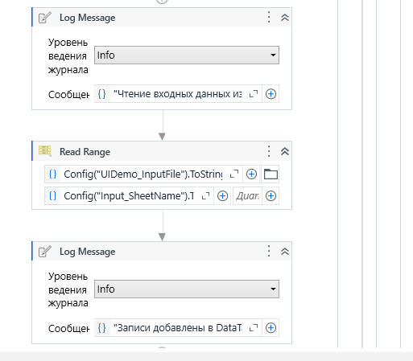

8. На панели переменных поменять значение переменной TransaсtionNumber на 0, а также изменить тип переменной TransactionItem на DataRow.

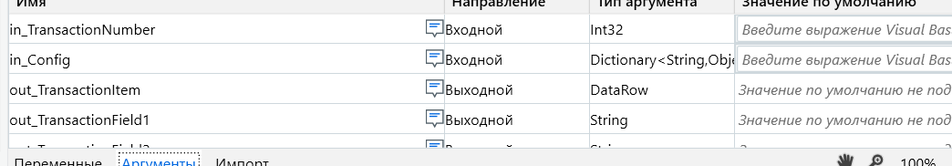

(для выбора типа в поле Тип переменной => Выбор типов =*.*

12. Вернуться в рабочий процесс InitAllApplications.xaml.

Добавить действие Open Application.

Запустить UIDemo.exe из папки Data.

Нажать на ссылку Указать на экране и отметить окно UIDemo.exe.

Ввести текст in_Config("UIDemo_ApplicationPath").ToString в поле FileName.

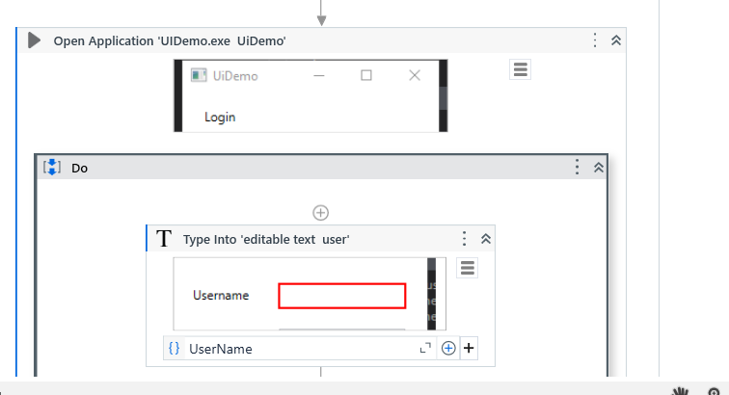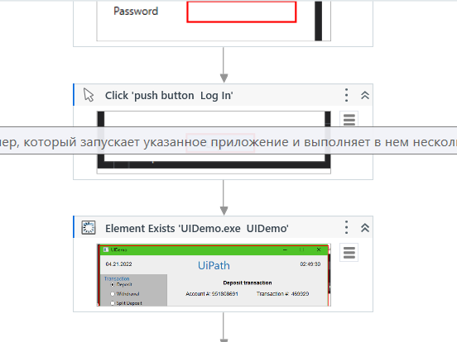

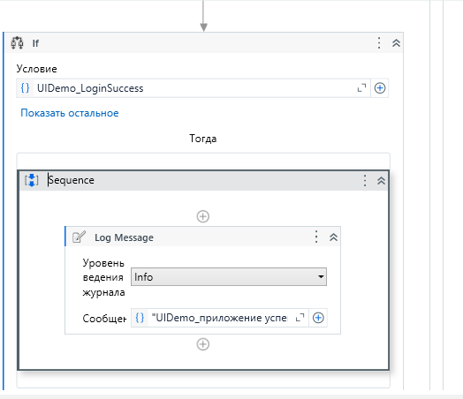

19. Открыть рабочий процесс Framework/KillAllProcesses.xaml.

Перенести два действия Kill Process.

В первом действии в свойстве ProcessName указать "excel", во втором – "UIDemo".

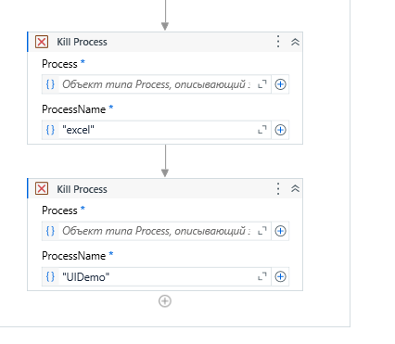

20. Открыть рабочий процесс Framework/GetTransactionData.xaml.

На панели Аргументы изменить тип аргумента out_TransactionItem на DataRow.

21. Удалить из рабочего процесса действие Get Transaction Item.

22. В действии If a new Item is fetched Grab it's significant data for logging изменить Condition на in_TransactionNumber < io_TransactionData.Rows.Count.

23. В блоке Then изменить название действия Assign TransactionID на Assign TransactionItem.

В поле слева указать переменную out_TransactionItem, а в поле справа ввести io_TransactionData(in_TransactionNumber).

24. В блоке Then в правом поле действия Assign TransactionField1 изменить значение на out_TransactionItem.Item("CashIn").ToString.

25. В блок Else перенести действие Assign и установить значение аргумента out_TransactionItem в Nothing.

26. Вернуться в рабочий процесс Main.xaml, раскрыть состояние Get Transaction Data (Получение данных), перейти к моменту вызова рабочего процесса Framework/GetTransactionData.xaml

(действие Retrieve Data => действие Should Stop or Get Next => блок Else => блок GetTransactionData, двойной щелчок по блоку Try).

В действии Invoke GetTransactionData workflow нажать кнопку Импортировать аргументы, добавить в значение аргумента out_TransactionItem переменную TransactionItem и изменить тип аргумента на DataRow.

27. В блоке Then действия Should Stop or Get Next в действии Assign с названием End Process перезаписать в правом поле значение Nothing на Nothing.

28. Справа в блоке Else развернуть секцию Exception, найти действие Assign с названием End Process и перезаписать в правом поле значение Nothing на Nothing.

29. Вернуться в самое начало рабочего процесса Main.xaml и дважды щелкнуть по переходу New Transaction.

Изменить условие Condition на TransactionNumber < TransactionData.Rows.Count.

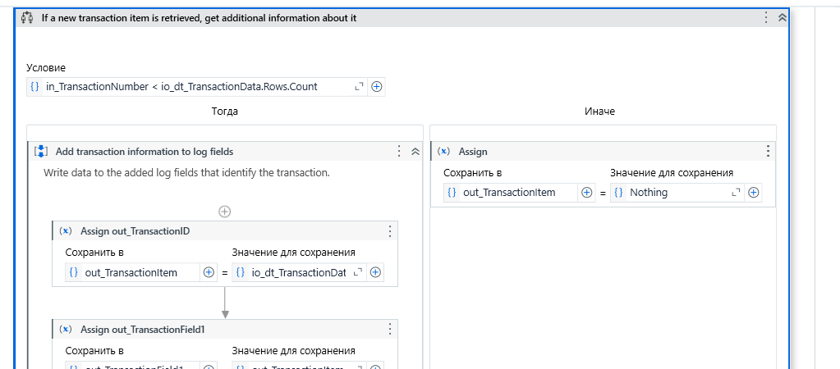

32. Добавить действие If в последовательность.

Ввести в свойство Condition условие: IsNumeric(in_TransactionItem("Cash-In")) AndAlso IsNumeric(in_TransactionItem("OnUsCheck")) AndAlso IsNumeric(in_TransactionItem("NotOnUsCheck")).

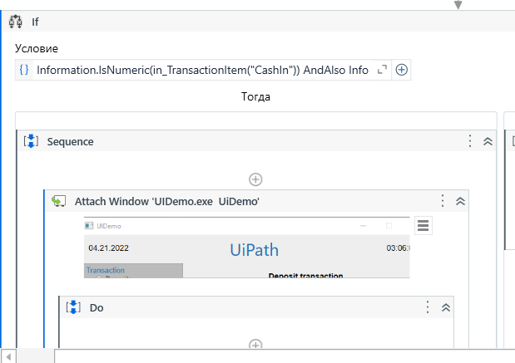

34. Перенести действие Type Into в последовательность Do.

Нажать в действии на ссылку Указать на экране dow, щелкнуть в приложении по полю Сash In, в свойство Text добавить in_TransactionItem("CashIn").ToString, поставить галочку в свойстве Simulate Type.

35. Перенести действие Type Into.

Нажать в действии на ссылку Указать на экране, щелкнуть в приложении по полю On Us Check, в свойство Text добавить in_TransactionItem("OnUsCheck").ToString, поставить галочку в свойстве Simulate Type.

36. Добавить действие Type Into.

Нажать на ссылку Указать на экране, щелкнуть в приложении по полю Not On Us Check.

В свойство Text добавить in_TransactionItem("NotOnUsCheck").ToString, поставить галочку в свойстве Simulate Type.

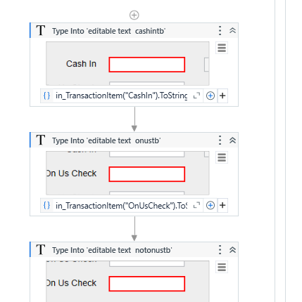

37. Добавить действие Click,

Нажать в действии на ссылку Указать на экране, щелкнуть в приложении по кнопке Accept, поставить галочку в свойстве Simulate Click.

38. В блок Else перенести действие Throw,

В свойстве Exception указать new BusinessRuleException("Записи не числовые - обработка невозможна").

39. Открыть процесс Framework/SetTransactionStatus.xaml.

На панели аргументов изменить тип аргумента in_TransactionItem на DataRow.

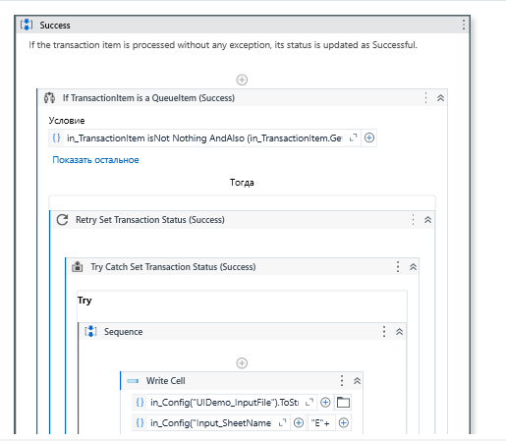

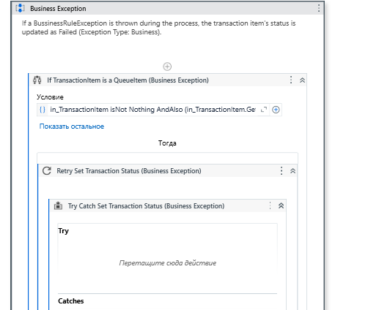

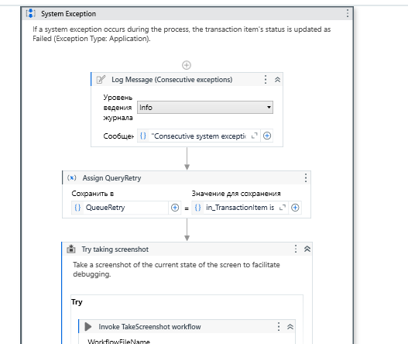

40. Перейти в последовательность Success.

В действии If в поле Condition поменять Uipath.Core.QueueItem на System.Data.DataRow.

В блоке Then удалить действие Set Transaction Status.

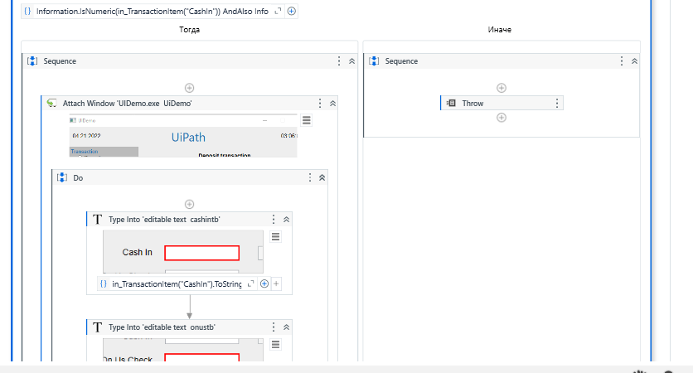

52. Открыть рабочий процесс Framework/CloseAllApplication.xaml.

Перенести два действия Kill Process.

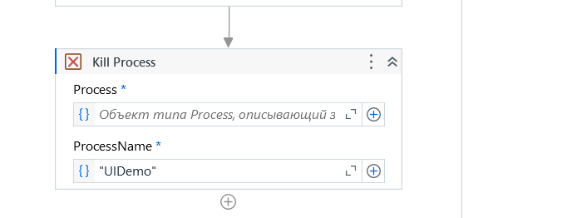

В первом действии в поле ProcessName указать "excel", во втором – "UIDemo".

53. Вернуться к Main.xaml. Запустить процесс автоматизации на выполнение.

В появившемся окне ввести имя *admin* и пароль *password*.

Проверить содержимое файла Excel.

Проанализировать сообщения на панели Вывод.

54. Для того, чтобы увидеть обработку системного исключения, надо переключиться на другую вкладку в приложении UIDemo либо закрыть это приложение во время обработки транзакции.

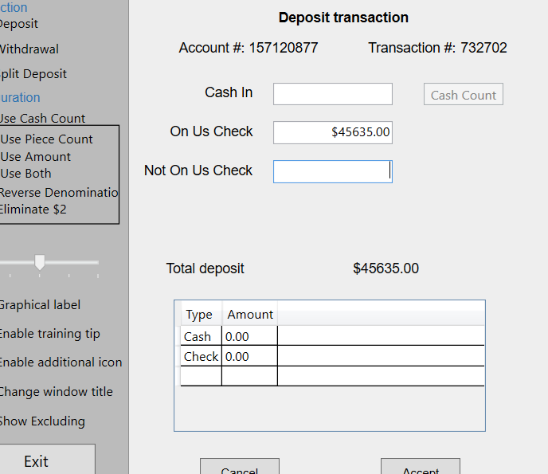

Лабораторная работа № 7. Ознакомление с Power Automate Desktop

**Задание 7-1**. Создать процесс автоматизации в Power Automate Desktop, который поприветствует пользователя, извлечет информацию из PDF-файла и поместит ее в текстовый файл.

Для того, чтобы вводить данные нужно использовать действие Показать диалог ввода. Показать диалог ввода будет на рисунке 7.1.

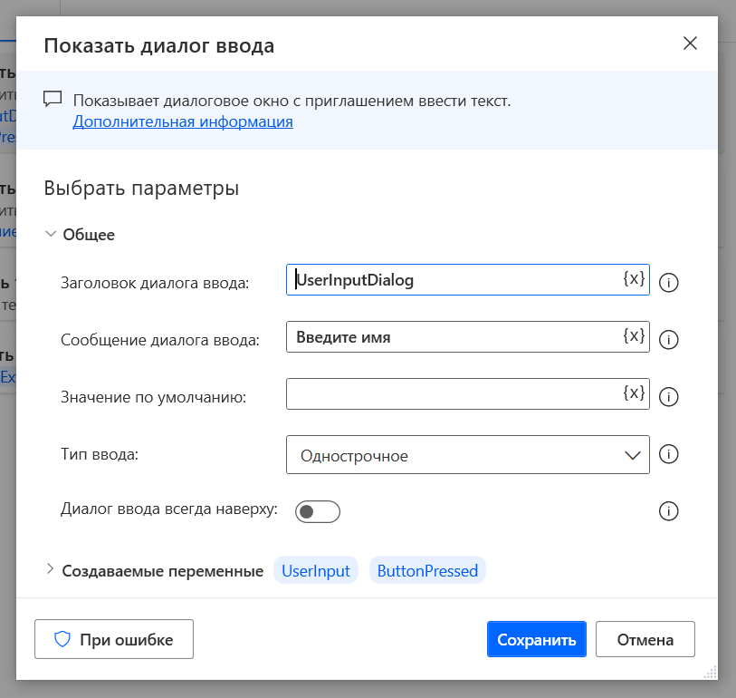

Рисунок 7.1 – Действие “Показать диалог ввода”

Для того, чтобы показать сообщение нужно использовать действие Показать сообщение. Действие “Показать сообщение” будет на рисунке 7.2.

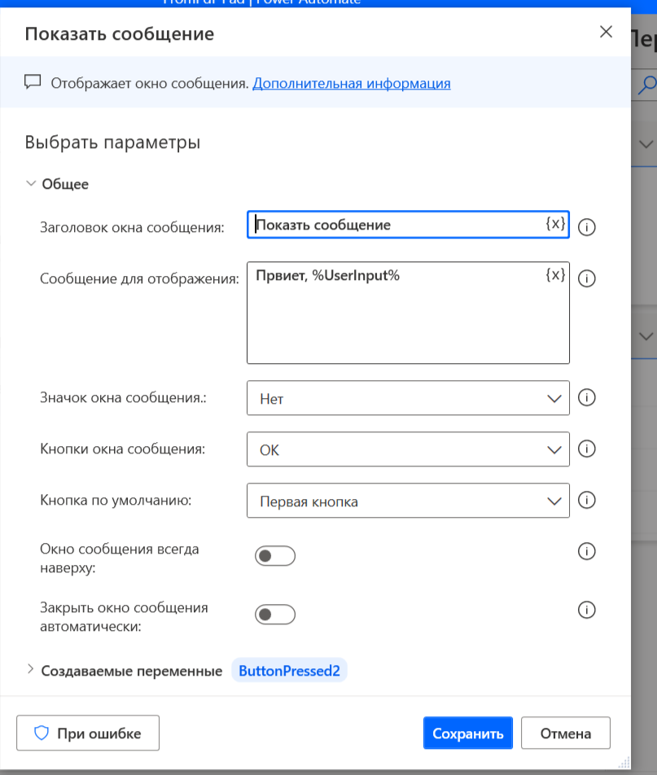

Рисунок 7.2 – Действие “Показать сообщение”

Дальше нужно извлечь текст из файла PDF, поэтому нужно использовать действие “Извлечь текст из PDF-файла”. Действие “Извлечь текст из PDF-файла” будет на рисунке 7.3.

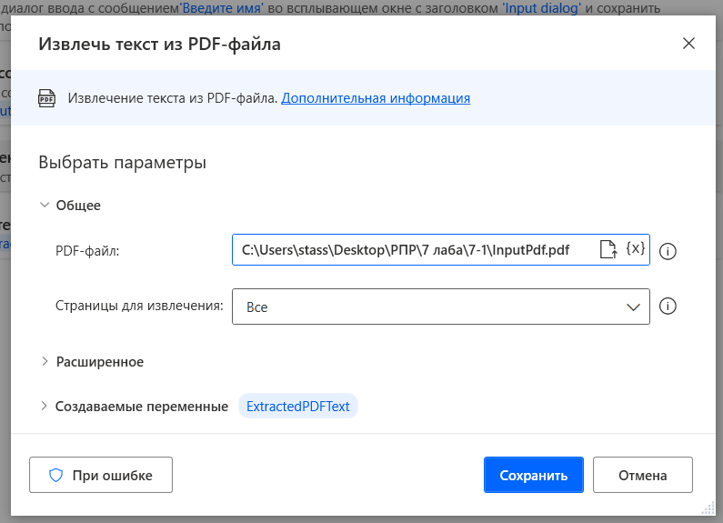

Рисунок 7.3 – Действие “Извлечь текст из PDF-файла”

По заданию нужно еще записать в файл .txt, поэтому нужно еще использовать действие “ Текст для записи”. Действие “Текст для записи” будет на рисунке 7.4.

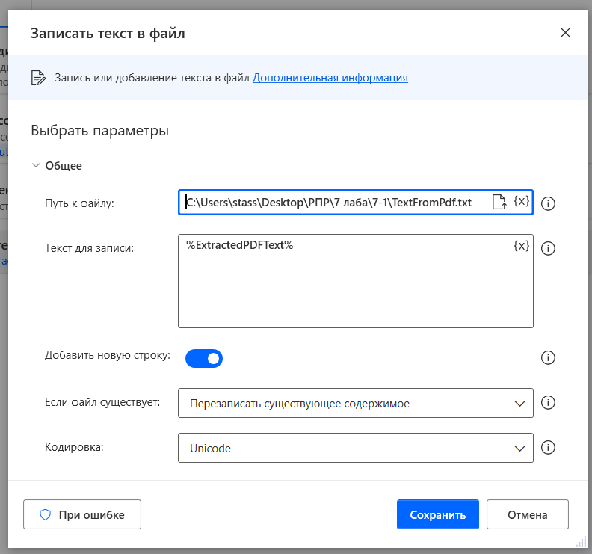

Рисунок 7.4 – Действие “Текст для записи”

Результат работы процесса будет на рисунке 7.5.

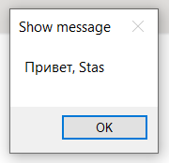

Рисунок 7.5 – Результат работы процесса

**Задание 7-2**. Создать процесс автоматизации, в котором из таблицы с результатами сдачи экзамена читается информация об оценке студента, фамилия которого вводится с клавиатуры.

Для начала нужно открыть Examen.xlsx, поэтому нужно использовать действие “ Запустить Excel”. После этого нужно прочитать данные из excel и используется действие “Прочитать из листа Excel”. Когда данные были прочитаны, то нужно попросить у пользователя, чтобы ввел фамилию для поиска при помощи действия “ Показать диалог ввода”. Затем просто циклом For each пройти и через If поставить условие если фамилия равна, то вывести пользователя. Структура процесса будет на рисунке 7.6.

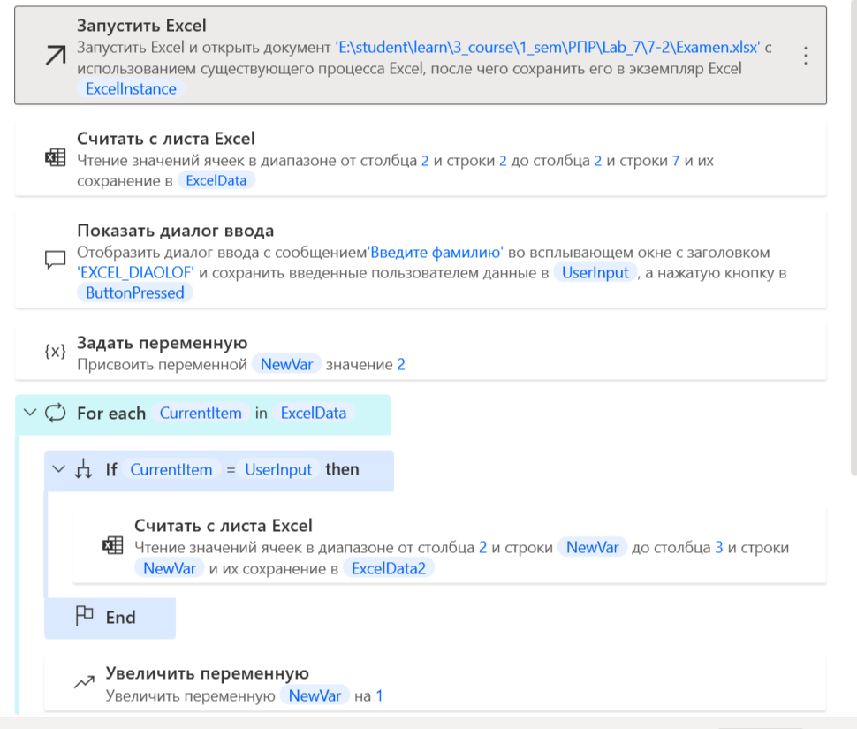

Рисунок 7.6 – Структура процесса

Результат работы будет на рисунке 7.7.

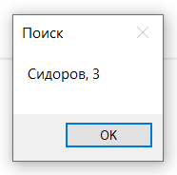

Рисунок 7.7 – Результат работы

**Задание 7-3**. Создать процесс автоматизации, который запрашивает у пользователя четырехзначное число, выделяет цифры числа и выводит сообщение, четная цифра или нечетная.

Для выполнения этого задания нужно использовать действие “Показать диалог ввода”, чтобы запросить у пользователя 4-ое число. Затем нужно обработать и пройти через цикл. С помощью действие ”Получить подтекст” разберем число и проверим четное или нечетное в конструкции switch-case. Структура процесса будет на рисунке 7.8.

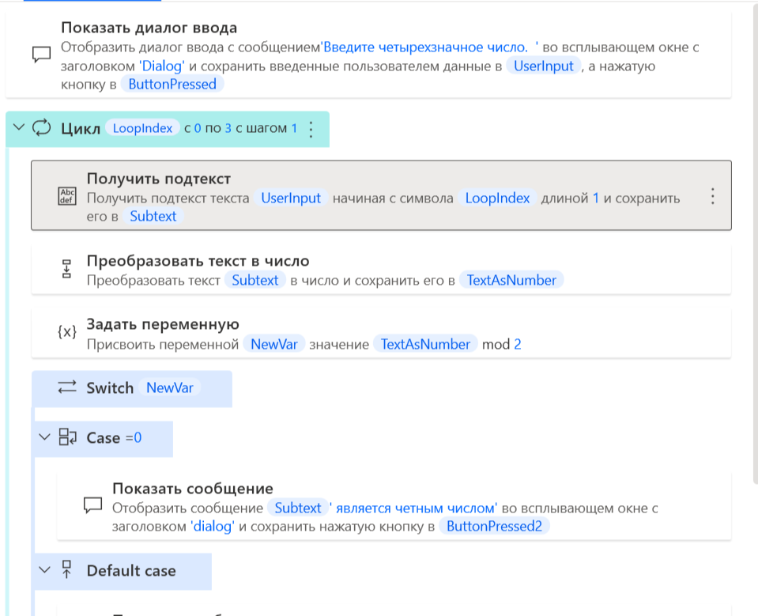

Рисунок 7.8 – Структура процесса

Результат работы, когда я ввел “2222” будет на рисунке 7.9.

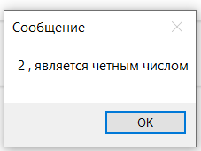

Рисунок 7.9 – Результат работы

**Задание 7-4**. Создать процесс автоматизации, который анализирует несколько текстовых файлов, содержащих резюме. Из этих резюме надо получить адреса электронной почты и вывести их в окно сообщения.

Для этого задания понадобится использовать действие “Получить файлы в папке”, чтобы получить файлы из одной папки. После этого через цикл For each пройти каждый элемент и считать данные из файла. В цикле нужно распознать email, поместить в List и вывести. Структура процесса будет на рисунке 7.10.

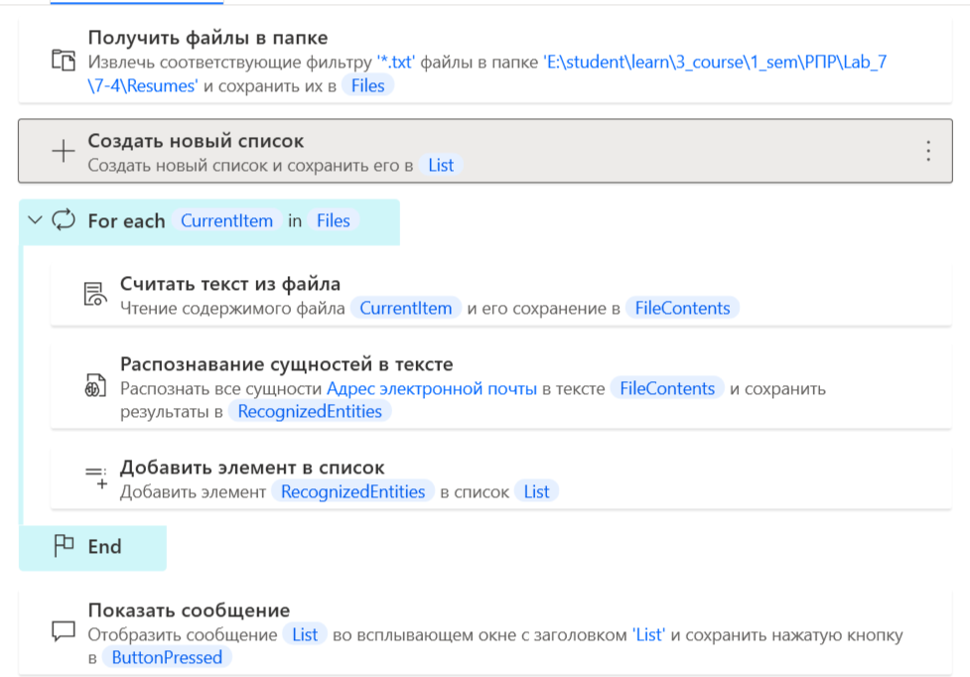

Рисунок 7.10 – Структура процесса

Результат работы будет на рисунке 7.11.

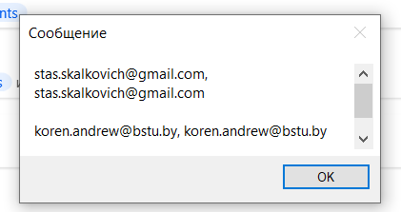

Рисунок 7.11 – Результат работы

**Задание 7-5**. Создать процесс автоматизации, который извлекает список студентов из отсканированного документа с помощью оптического распознавания символов **Ocr** и записывает его в таблицу Excel.

В этом задании нужно распознать студентов и записать в excel. Для начала нужно распознать текст из картинки, разделить текст и записать в excel. Это будет происходить при помощи цикла For each, чтобы каждую строчку записать в файл. Структура процесса будет на рисунке 7.12.

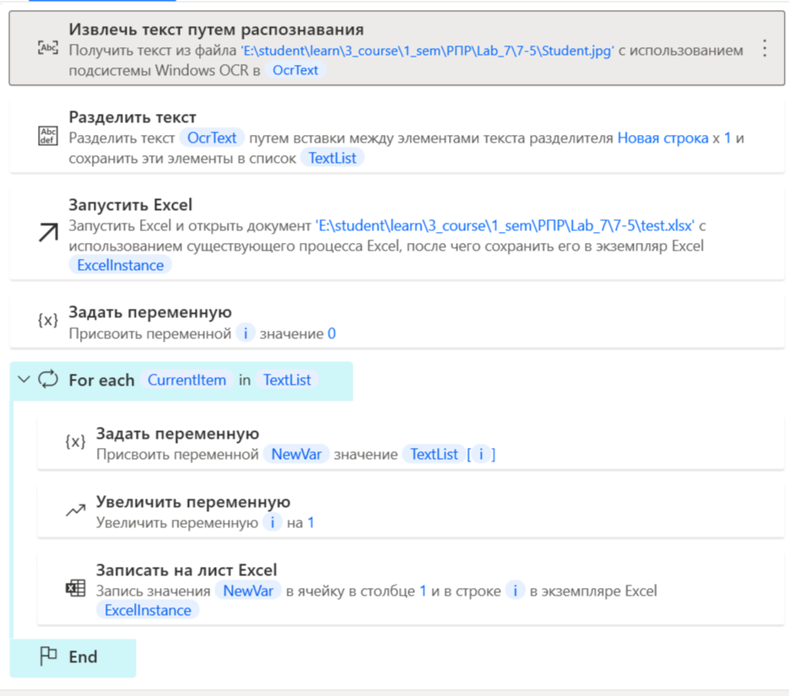

Рисунок 7.12 – Структура процесса

Результат работы будет на рисунке 7.13.

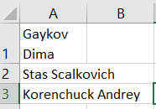

Рисунок 7.13 – Результат работы

**Задание 7-6**. Самостоятельно создать процесс автоматизации, который анализирует несколько текстовых файлов, содержащих номера телефонов и записывает их в файл Excel.

Это задание такое же, как и задание 7-4, но в действие распознать нужно указать телефон. Структура процесса будет на рисунке 7.14.

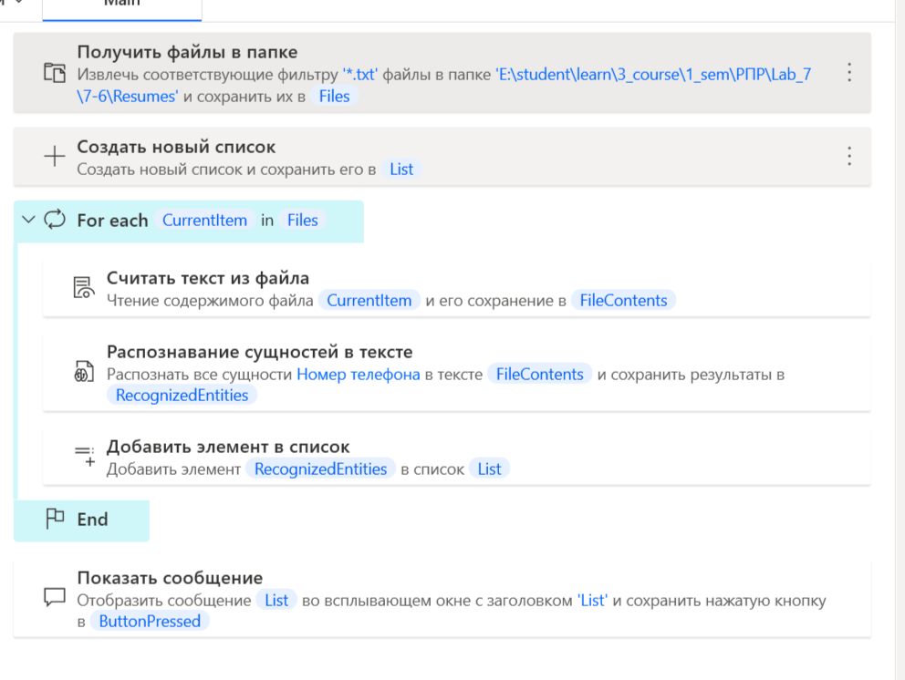

Рисунок 7.14 – Структура процесса

Результат работы будет на рисунке 7.15.

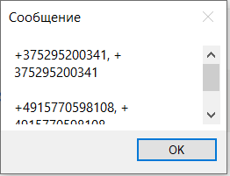

Рисунок 7.15 – Результат работы

Таким образом, в данной лабораторной работе были рассмотрены и выполнены различные процессы автоматизации с использованием Power Automate Desktop. В ходе выполнения заданий были изучены навыки распознавания электронных адресов, обработки текстовых файлов, взаимодействия с пользователем, а также использования оптического распознавания символов (OCR) для извлечения информации из изображений и работа с таблицами данных. Эти навыки могут быть полезными при автоматизации различных бизнес-процессов и задач.

Лабораторная работа № 8. Обработка информации в Power Automate Desktop

**Задание 8-1**. Создать процесс автоматизации, который создает скриншот, записывает его в папку и открывает в приложении Paint для дальнейшей корректировки. После запуска процесса можно сделать несколько скриншотов с разными именами, содержащими дату и время, используя горячие клавиши Ctrl-Q.

Для выполнения задания нужно использовать "Подпись", чтобы вернуться обратно. Также нужно использовать действие "Получить текущие дата и время", чтобы было уникальное имя файла. Потом использовать действие "Сделать снимок экрана". Структура процесса будет на рисунке 8.1.

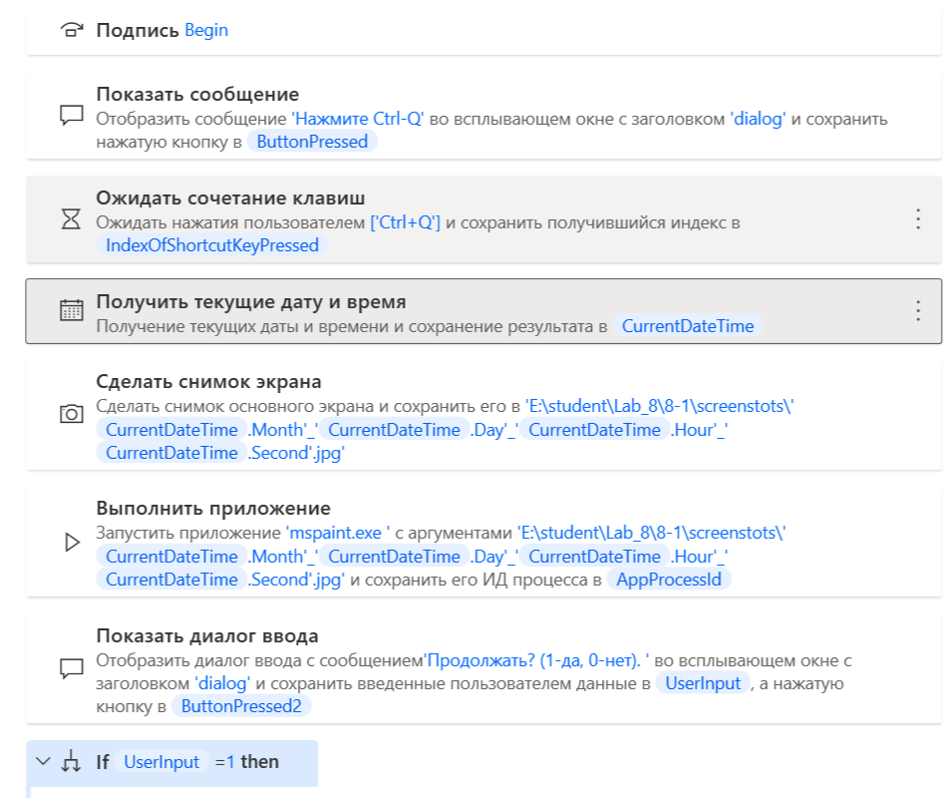

Рисунок 8.1 – Структура процесса

Результат работы будет на рисунке 8.2.

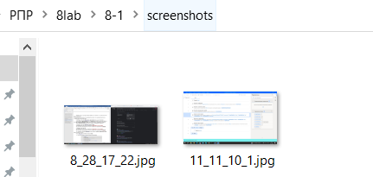

Рисунок 8.2 – Результат работы

**Задание 8-2**. Создать процесс автоматизации, который будет извлекать заголовки первых двух новостей с сайта **https://yandex.by/news** по задаваемой теме.

Для начала нужно, чтобы пользователь написал тему для поиска, поэтому нужно использовать действие “Показать диалог ввода”. Затем нужно отрыть браузер с помощью действия “Запустить новый экземпляр Microsoft Edge”, где нужно указать нужный URL. После этого нужно установить фокус на input, вставить текст и нажать на Enter. После этого нужно добавить заголовки в List и показать через окно. Структура процесса будет на рисунке 8.3.

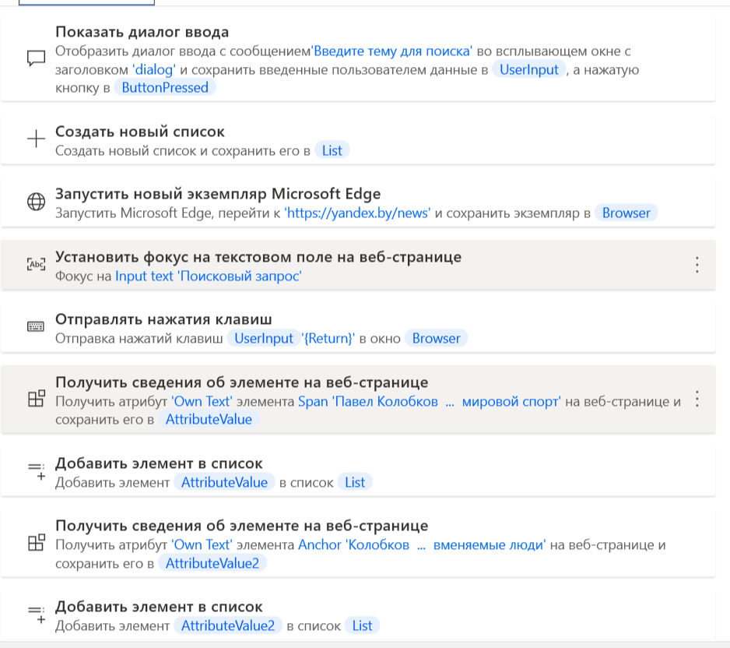

Рисунок 8.3 – Структура процесса

Результат работы будет на рисунке 8.4.

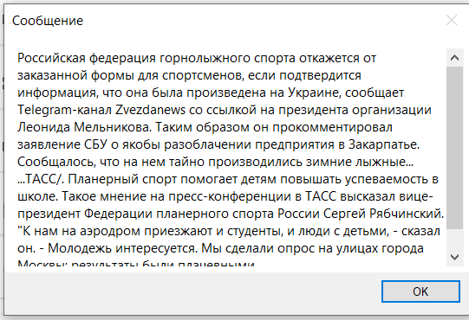

Рисунок 8.4 – Результат работы

**Задание 8-3**. Создать процесс автоматизации, который добавляет информацию в базу данных «Зарплата».

Для начала нужно создать бд и таблицу. На рисунке 8.5 будет база данных и таблица.

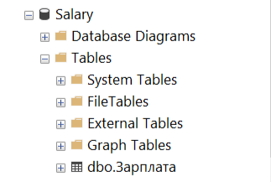

Рисунок 8.5 – База данных

После этого нужно создать подключение к базе данных с помощью действия “Открыть подключение SQL” и там указать строку подключения, которая будет на рисунке 8.6.

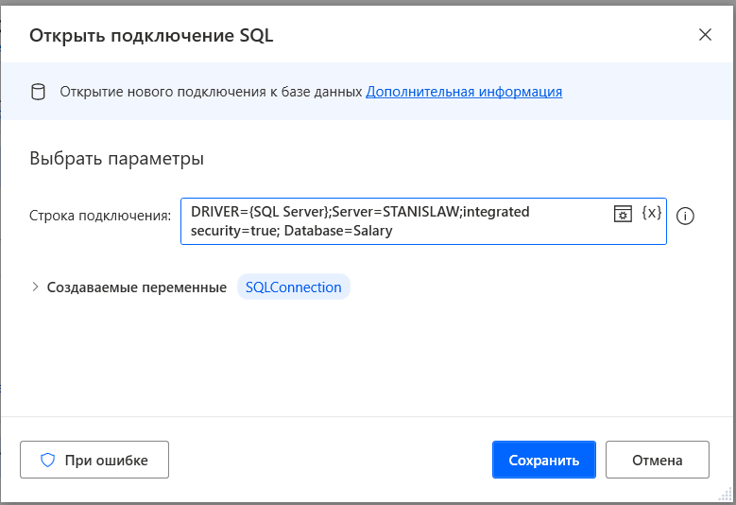

Рисунок 8.6 – Подключение к бд

После этого будет окно, где будет возможность добавить в таблицу данные или нет. Если пользователь выберет “Да”, то переходит в цикл и заполняет данные.

В конце процесса будет действие, которое показывает все записи в таблицы. Основная структура процесса будет на рисунке 8.7.

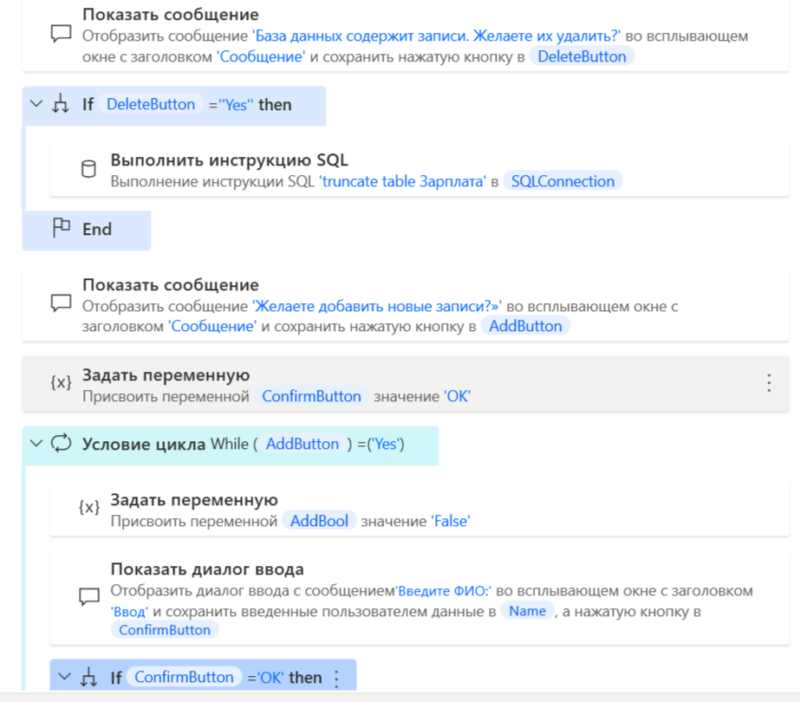

Рисунок 8.7 – Структура процесса

Результат работы будет на рисунке 8.8.

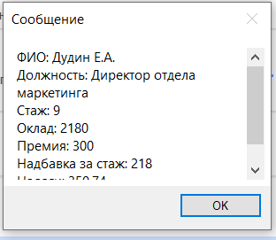

Рисунок 8.8 – Результат работы

Таким образом, выполнение данных заданий позволило углубить знания и навыки в области автоматизации с использованием Power Automate Desktop и применить их в различных сценариях, включая работу с изображениями, веб-страницами и базами данных.